**МИНОБРНАУКИ РОССИИ**

федеральное государственное автономное образовательное учреждение

высшего образования

«Санкт-Петербургский политехнический университет Петра Великого»

(ФГАОУ ВО «СПбПУ»)

Институт среднего профессионального образования

**ОТЧЕТ**

**по учебной практике (по профилю специальности)**

По профессиональному модулю ПМ.04 «Выполнение работ по профессии "Оператор электронно- вычислительных и вычислительных машин"

**УП.04.03** **Технология публикации цифровой мультимедийной информации**

(код и наименование)

Специальность *09.02.01«Компьютерные системы и комплексы»*

(код и наименование специальности)

Студент(ка) 2 курса 22929/2 группы

Магомедов Гаджимагомед Магомедхабибович

(фамилия, имя, отчество)

Место прохождения практики: Вычислительный центр ИСПО, пр. Энгельса д.23

(наименование и адрес организации)

Период прохождения практики

с «18» марта 2024 г. по «30» марта 2024 г.

|  |  |  |
| --- | --- | --- |
| Итоговая оценка по практике: |  |  |
|  |  |  |
| Руководитель практики: |  | Рябова В.В. |
|  |  |  |
|  |  |  |

Санкт-Петербург

2024

**Задание на учебную практику (по профилю специальности)**

По профессиональному модулю ПМ.04 «Выполнение работ по профессии "Оператор электронно- вычислительных и вычислительных машин"

**УП.04.03** **Технология публикации цифровой мультимедийной информации**

(код и наименование)

Специальность *09.02.01«Компьютерные системы и комплексы»*

(код и наименование специальности)

Студент(ка) 2 курса 22929/2 группы

Магомедов Гаджимагомед Магомедхабибович

(фамилия, имя, отчество)

Место прохождения практики: Вычислительный центр ИСПО, пр. Энгельса д.23

(наименование и адрес организации)

Период прохождения практики

с «18» марта 2024 г. по «30» марта 2024 г.

**Виды работ, обязательные для выполнения** *(переносится из программы, соответствующего ПМ)*

*Выбор темы. Актуализация темы. Анализ сайтов по аналогичной тематике. Сбор, систематизация материала и создание структуры сайта. Дизайн макета главной страницы. Создание шапки сайта. Создание выпадающего меню. Создание подвала сайта. Наполнение сайта контентом. Создание ссылок. Добавление рисунков, аудио и видео-контента на сайт. Создание слайдера. Создание форм. Создание таблиц. Адаптивная верстка с использованием СSS. Валидация HTML и CSS. Проверка кроссбраузерности сайта. Выбор домена. Публикация сайта. Реализация перекрестных ссылок с сайтом. Оформление отчета.*

**Индивидуальное задание (***заполняется в случае необходимости дополнительных видов работ или теоретических знаний для выполнения курсовых, дипломных проектов, решения практик ориентированных задач и т.д.)*

**Требования к сайту:**

*1. Сайт должен содержать не менее 6 страниц с шириной от 1200px до 1400px. Каждая станица должна иметь высоту блока* ***content*** *(****Min-height****) не менее* ***2700px.***

*2. В блоке* ***header*** *должен находиться логотип, название сайта и меню. Логотип и название сайта должны иметь гиперссылку на главную страницу. Меню должно иметь не менее 5 вкладок с гиперссылками, а также не менее 4 выпадающих подвкладок у двух вкладок. Меню должно быть выполнено в виде отдельного блока.*

*3. На заглавной странице должен быть расположен слайдер на всю ширину страницы, выполненный в блоке* ***content*** *в отдельном блоке. На одной из страниц должна быть активная карта.*

*4. В блоке* ***footer*** *располагается знак © 2024 ФИО разработчика.*

*5. Весь контент на сайте должен иметь внутренние отступы не менее 5 px.*

*6. Файл CSS должен быть один для всех страниц сайта.*

|  |  |  |
| --- | --- | --- |
| Задание получил: |  | Магомедов Г.М. |
| дата: 18 марта 2024 года |  |  |
|  |  |  |
| Руководитель практики: |  | Рябова В.В |

**1 Создание сайта. HTML**

1.1 Первая страница внешний вид

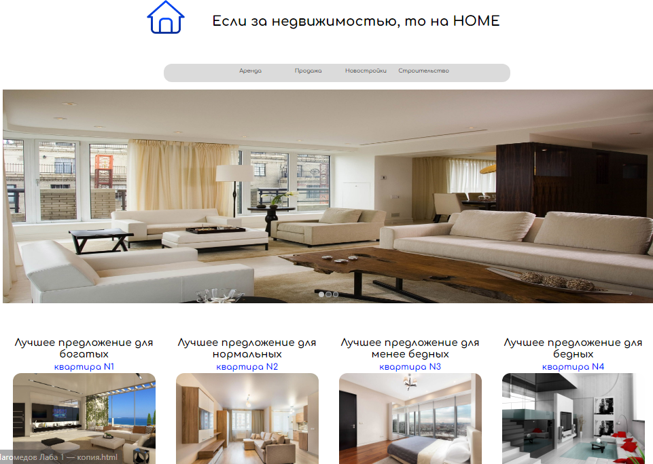

Рисунок 1 - Первая страница

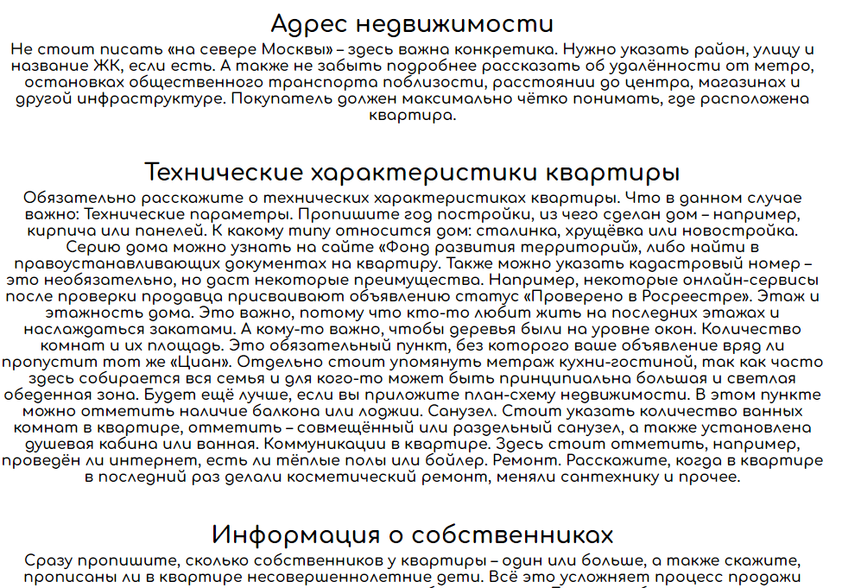

Рисунок 2 - Первая страница продолжение

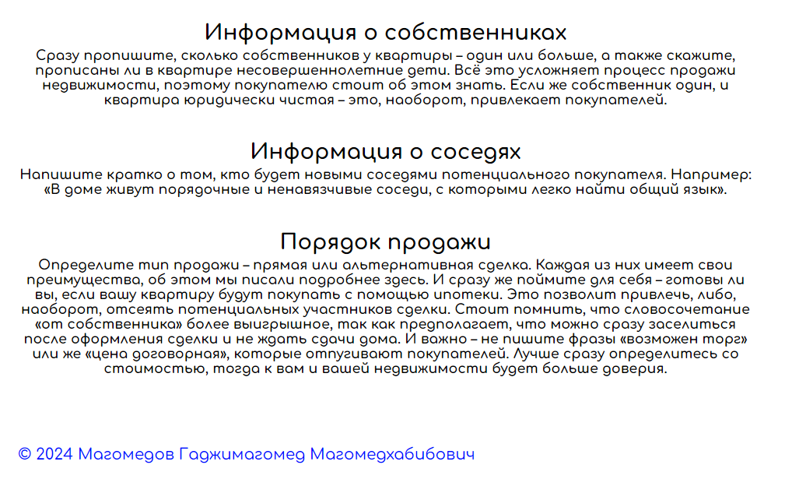

Рисунок 3 - Первая страница продолжение

1.1.1 Первая страница код

<html>

<head>

<link rel="shortcut icon" type="image/x-icon" href="ЛОГО.png" />

<link rel="stylesheet" href="style.css">

<title>HOME</title>

<link rel="preconnect" href="https://fonts.googleapis.com">

<link rel="preconnect" href="https://fonts.gstatic.com" crossorigin>

<link href="https://fonts.googleapis.com/css2?family=Comfortaa:wght@300..700&display=swap" rel="stylesheet">

<link rel="stylesheet" href="style.css">

</head>

<body>

<sait>

<div class = "sait">

<header>

<div class = "header">

<logo>

<div class = "logo">

<a href="Магомедов Лаба 1 — копия.html"><img src ="ЛОГО.png" ></a>

<a href="Магомедов Лаба 1 — копия.html"><h1 class="heading">Если за недвижимостью, то на

    HOME</h1></a>

</div>

</logo>

<menuu>

<div class = "menuu">

<ul class = "menu">

<li class="list"> <a href="#"> Аренда </a>

<ul>

<li class="item"><a href="Магомедов Лаба 2.html"> Квартиры </a></li>

<li class="item"><a href="Сайт4.html"> Комнаты </a></li>

<li class="item"><a href="сайт3.html"> Дома </a></li>

</ul>

</li>

<li class="list"> <a href="#"> Продажа </a>

<ul>

<li class="item"><a href="Сайт5.html"> Квартиры </a></li>

<li class="item"><a href="сайт6.html"> Квартиры в новостройках </a></li>

<li class="item"><a href="сайт7.html"> Дома </a></li>

</ul>

</li>

<li class="list"> <a href="#"> Новостройки </a>

<ul>

<li class="item"><a href="#"> Квартиры </a></li>

<li class="item"><a href="#"> Квартиры во вторичке </a></li>

<li class="item"><a href="#"> Каталог жилых комплексов </a></li>

</li>

</ul>

<li class="list"> <a href="#"> Строительство </a>

<ul>

<li class="item"><a href="#">Проекты домов</a></li>

<li class="item"><a href="#">Строительные компании </a></li>

<li class="item"><a href="#"> Консультация </a></li>

<li class="item"><a href="#"> Ипотека </a></li>

</ul>

</div>

</menuu>

</div>

</header>

<main>

<div class = "main">

    <div class="main">

        <slider>

                <div class="slider">

                </sl>

    <div class="sl">

    <input type="radio" name="slider2" id="slider2_1" checked="checked">

    <label for="slider2_1"></label>

    <div class="foto"><img src="диван.jpg"></div>

    <input type="radio" name="slider2" id="slider2_2">

    <label for="slider2_2"></label>

    <div class="foto"><img src="кровать.jpg"></div>

    <input type="radio" name="slider2" id="slider2_3">

    <label for="slider2_3"></label>

    <div class="foto"><img src="стул.jpg"></div>

    </div>

    </sl>

<content>

<div class = "content">

<contentone>

<div class = "contentone">

<h2 class="left-heading">Лучшее предложение для богатых</h2>

<p class="left-text"> квартира N1</p>

<a href="https://www.avito.ru/sankt-peterburg/kvartiry/kvartira-studiya_41_m_34_et._4038630248">

    <img src="Teksty-dlya-reklamy-mebeli.jpg">

</a>

</div>

</contentone>

    <div class="contentthree">

        <h3 class="right-heading">Лучшее предложение для нормальных</h3>

        <p class="right-text"> квартира N2</p>

        <a href="https://www.avito.ru/sankt-peterburg/kvartiry/kvartira-studiya_135_m_16_et._3363411365">

            <img src="квартира 2.jpg">

        </a>

    </div>

</contentthree>

<contentfour>

    <div class="contentfour">

        <h3 class="right-heading">Лучшее предложение для менее бедных</h3>

        <p class="right-text"> квартира N3</p>

        <a href="https://www.avito.ru/sankt-peterburg_kronstadt/kvartiry/2-k._kvartira_437_m_55_et._4042071963">

        <img src="квартира.jpeg">

    </a>

</div>

</contentfour>

<contenttwo>

    <div class = "contenttwo">

        <h3 class="left-heading">Лучшее предложение для бедных</h3>

        <p class="right-text"> квартира N4</p>

        <a href="https://www.avito.ru/sankt-peterburg/kvartiry/1-k._kvartira_426_m_14_et._3764016357">

        <img src="мебельбольш.jpg">

    </a>

    </div>

    </contenttwo>

    <contentfive>

        <div class = "contentfive">

        <p class="adres">Адрес недвижимости </p>

        <p class="nasaite">

            Не стоит писать «на севере Москвы» – здесь важна конкретика. Нужно указать район, улицу и название ЖК, если есть. А также не забыть подробнее рассказать об удалённости от метро, остановках общественного транспорта поблизости, расстоянии до центра, магазинах и другой инфраструктуре. Покупатель должен максимально чётко понимать, где расположена квартира.

        <p class="adres">Технические характеристики квартиры</p>

        <p class="nasaite">

            Обязательно расскажите о технических характеристиках квартиры. Что в данном случае важно:

            Технические параметры. Пропишите год постройки, из чего сделан дом – например, кирпича или панелей. К какому типу относится дом: сталинка, хрущёвка или новостройка. Серию дома можно узнать на сайте «Фонд развития территорий», либо найти в правоустанавливающих документах на квартиру. Также можно указать кадастровый номер – это необязательно, но даст некоторые преимущества. Например, некоторые онлайн-сервисы после проверки продавца присваивают объявлению статус «Проверено в Росреестре».

            Этаж и этажность дома. Это важно, потому что кто-то любит жить на последних этажах и наслаждаться закатами. А кому-то важно, чтобы деревья были на уровне окон.

            Количество комнат и их площадь. Это обязательный пункт, без которого ваше объявление вряд ли пропустит тот же «Циан». Отдельно стоит упомянуть метраж кухни-гостиной, так как часто здесь собирается вся семья и для кого-то может быть принципиальна большая и светлая обеденная зона. Будет ещё лучше, если вы приложите план-схему недвижимости. В этом пункте можно отметить наличие балкона или лоджии.

            Санузел. Стоит указать количество ванных комнат в квартире, отметить – совмещённый или раздельный санузел, а также установлена душевая кабина или ванная.

            Коммуникации в квартире. Здесь стоит отметить, например, проведён ли интернет, есть ли тёплые полы или бойлер.

            Ремонт. Расскажите, когда в квартире в последний раз делали косметический ремонт, меняли сантехнику и прочее.

            <p class="adres">Информация о собственниках</p>

            <p class="nasaite">

            Сразу пропишите, сколько собственников у квартиры – один или больше, а также скажите, прописаны ли в квартире несовершеннолетние дети. Всё это усложняет процесс продажи недвижимости, поэтому покупателю стоит об этом знать. Если же собственник один, и квартира юридически чистая – это, наоборот, привлекает покупателей.

            <p class="adres">Информация о соседях </p>

            <p class="nasaite">

            Напишите кратко о том, кто будет новыми соседями потенциального покупателя. Например: «В доме живут порядочные и ненавязчивые соседи, с которыми легко найти общий язык».

            <p class="adres">Порядок продажи </p>

            <p class="nasaite">

            Определите тип продажи – прямая или альтернативная сделка. Каждая из них имеет свои преимущества, об этом мы писали подробнее здесь. И сразу же поймите для себя – готовы ли вы, если вашу квартиру будут покупать с помощью ипотеки. Это позволит привлечь, либо, наоборот, отсеять потенциальных участников сделки. Стоит помнить, что словосочетание «от собственника» более выигрышное, так как предполагает, что можно сразу заселиться после оформления сделки и не ждать сдачи дома.

            И важно – не пишите фразы «возможен торг» или же «цена договорная», которые отпугивают покупателей. Лучше сразу определитесь со стоимостью, тогда к вам и вашей недвижимости будет больше доверия.

            </p>

</content>

    </div>

</div>

</div>

</main>

<footer>

<div class = "footer">

                <h4 class="left-text">©️ 2024 Магомедов Гаджимагомед Магомедхабибович</h4>

</div>

</footer>

</div>

</sait>

</body>

</html>

1.2 Вторая страница внешний вид

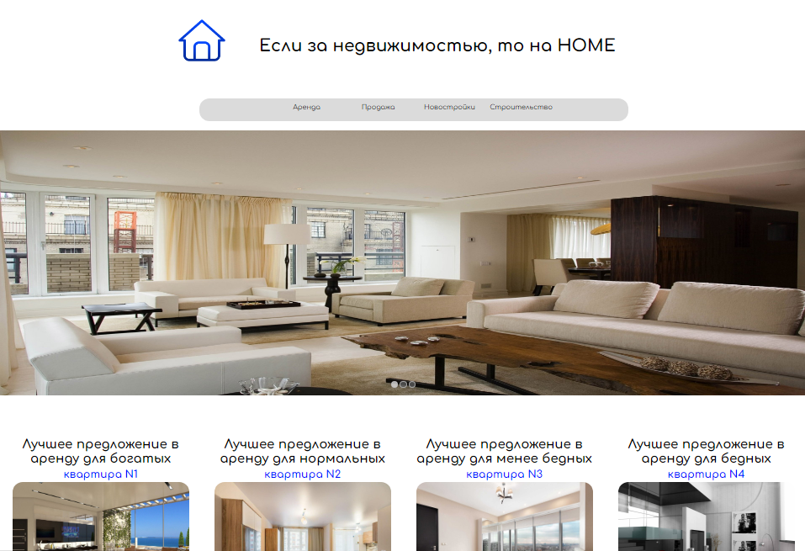

Рисунок 4 - Вторая страница

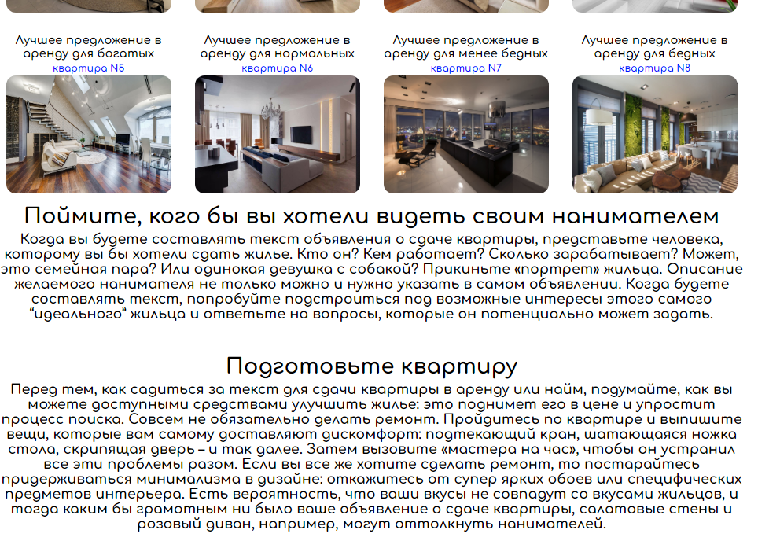

Рисунок 5 – Вторая страница продолжение

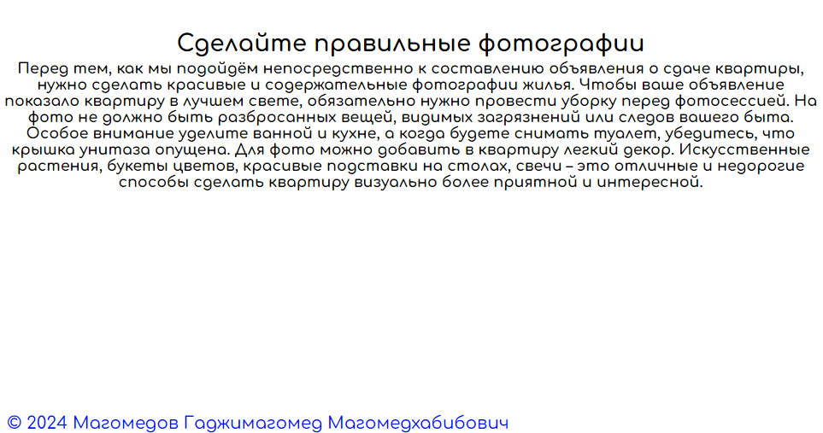

Рисунок 6 - Вторая страница продолжение

1.2.1 Вторая страница код

<html>

<head>

<link rel="shortcut icon" type="image/x-icon" href="ЛОГО.png" />

<link rel="stylesheet" href="style.css">

<title>HOME</title>

<link rel="preconnect" href="https://fonts.googleapis.com">

<link rel="preconnect" href="https://fonts.gstatic.com" crossorigin>

<link href="https://fonts.googleapis.com/css2?family=Comfortaa:wght@300..700&display=swap" rel="stylesheet">

<link rel="stylesheet" href="style.css">

</head>

<body>

<sait>

<div class = "sait">

<header>

<div class = "header">

<logo>

<div class = "logo">

<a href="Магомедов Лаба 1 — копия.html"><img src ="ЛОГО.png" ></a>

<a href="Магомедов Лаба 1 — копия.html"><h1 class="heading">Если за недвижимостью, то на

    HOME</h1></a>

</div>

</logo>

<menuu>

<div class = "menuu">

<ul class = "menu">

<li class="list"> <a href="#"> Аренда </a>

<ul>

<li class="item"><a href="#"> Квартиры </a></li>

<li class="item"><a href="Сайт4.html"> Комнаты </a></li>

<li class="item"><a href="сайт3.html"> Дома </a></li>

</ul>

</li>

<li class="list"> <a href="#"> Продажа </a>

<ul>

<li class="item"><a href="Сайт5.html"> Квартиры </a></li>

<li class="item"><a href="сайт6.html"> Квартиры в новостройках </a></li>

<li class="item"><a href="сайт7.html"> Дома </a></li>

</ul>

</li>

<li class="list"> <a href="#"> Новостройки </a>

<ul>

<li class="item"><a href="#"> Квартиры </a></li>

<li class="item"><a href="#"> Квартиры во вторичке </a></li>

<li class="item"><a href="#"> Каталог жилых комплексов </a></li>

</li>

</ul>

<li class="list"> <a href="#"> Строительство </a>

<ul>

<li class="item"><a href="#">Проекты домов</a></li>

<li class="item"><a href="#">Строительные компании </a></li>

<li class="item"><a href="#"> Консультация </a></li>

<li class="item"><a href="#"> Ипотека </a></li>

</ul>

</div>

</menuu>

</div>

</header>

<main>

<div class = "main">

    <div class="main">

        <slider>

                <div class="slider">

                </sl>

    <div class="sl">

    <input type="radio" name="slider2" id="slider2_1" checked="checked">

    <label for="slider2_1"></label>

    <div class="foto"><img src="диван.jpg"></div>

    <input type="radio" name="slider2" id="slider2_2">

    <label for="slider2_2"></label>

    <div class="foto"><img src="кровать.jpg"></div>

    <input type="radio" name="slider2" id="slider2_3">

    <label for="slider2_3"></label>

    <div class="foto"><img src="стул.jpg"></div>

    </div>

    </sl>

<content>

<div class = "content">

<contentone>

<div class = "contentone">

<h2 class="left-heading">Лучшее предложение в аренду для богатых</h2>

<p class="left-text"> квартира N1</p>

<a href="https://www.avito.ru/sankt-peterburg/kvartiry/kvartira-studiya_41_m_34_et._4038630248">

    <img src="Teksty-dlya-reklamy-mebeli.jpg">

</a>

</div>

</contentone>

<contentthree>

    <div class="contentthree">

        <h3 class="right-heading">Лучшее предложение в аренду для нормальных</h3>

        <p class="right-text"> квартира N2</p>

        <a href="https://www.avito.ru/sankt-peterburg/kvartiry/kvartira-studiya_135_m_16_et._3363411365">

            <img src="квартира 2.jpg">

        </a>

    </div>

</contentthree>

<contentfour>

    <div class="contentfour">

        <h3 class="right-heading">Лучшее предложение в аренду для менее бедных</h3>

        <p class="right-text"> квартира N3</p>

        <a href="https://www.avito.ru/sankt-peterburg_kronstadt/kvartiry/2-k._kvartira_437_m_55_et._4042071963">

        <img src="квартира.jpeg">

    </a>

</div>

</contentfour>

<contenttwo>

    <div class = "contenttwo">

        <h3 class="left-heading">Лучшее предложение в аренду для бедных</h3>

        <p class="right-text"> квартира N4</p>

        <a href="https://www.avito.ru/sankt-peterburg/kvartiry/1-k._kvartira_426_m_14_et._3764016357">

        <img src="мебельбольш.jpg">

    </a>

    </div>

    </contenttwo>

    <contentsix>

        <div class = "contentsix">

        <h2 class="left-heading">Лучшее предложение в аренду для богатых</h2>

        <p class="left-text"> квартира N5</p>

        <a href="https://www.avito.ru/sankt-peterburg/kvartiry/kvartira-studiya_41_m_34_et._4038630248">

            <img src="квартира в аренду1.jpg">

        </a>

        </div>

    </contentsix>

    <contentseven>

            <div class="contentseven">

                <h3 class="right-heading">Лучшее предложение в аренду для нормальных</h3>

                <p class="right-text"> квартира N6</p>

                <a href="https://www.avito.ru/sankt-peterburg/kvartiry/kvartira-studiya_135_m_16_et._3363411365">

                    <img src="квартира в аренду2.jpg">

                </a>

            </div>

        </contentseven>

        <contenteigth>

            <div class="contenteigth">

                <h3 class="right-heading">Лучшее предложение в аренду для менее бедных</h3>

                <p class="right-text"> квартира N7</p>

                <a href="https://www.avito.ru/sankt-peterburg_kronstadt/kvartiry/2-k._kvartira_437_m_55_et._4042071963">

                <img src="квартира в аренду3.jpg">

            </a>

        </div>

        </contenteigth>

        <contentnine>

            <div class = "contentnine">

                <h3 class="left-heading">Лучшее предложение в аренду для бедных</h3>

                <p class="right-text"> квартира N8</p>

                <a href="https://www.avito.ru/sankt-peterburg/kvartiry/1-k._kvartira_426_m_14_et._3764016357">

                <img src="квартира в аренду4.jpeg">

            </a>

            </div>

        </contentnine>

<contentten>

    <div class = "contentten"> </div>

    <p class="adres">Поймите, кого бы вы хотели видеть своим нанимателем </p>

    <p class="nasaite"> Когда вы будете составлять текст объявления о сдаче квартиры, представьте человека, которому вы бы хотели сдать жилье. Кто он? Кем работает? Сколько зарабатывает? Может, это семейная пара? Или одинокая девушка с собакой? Прикиньте «портрет» жильца. Описание желаемого нанимателя не только можно и нужно указать в самом объявлении. Когда будете составлять текст, попробуйте подстроиться под возможные интересы этого самого “идеального” жильца и ответьте на вопросы, которые он потенциально может задать.</p>

    <p class="adres">Подготовьте квартиру </p>

    <p class="nasaite">Перед тем, как садиться за текст для сдачи квартиры в аренду или найм, подумайте, как вы можете доступными средствами улучшить жилье: это поднимет его в цене и упростит процесс поиска. Совсем не обязательно делать ремонт. Пройдитесь по квартире и выпишите вещи, которые вам самому доставляют дискомфорт: подтекающий кран, шатающаяся ножка стола, скрипящая дверь – и так далее. Затем вызовите «мастера на час», чтобы он устранил все эти проблемы разом.

        Если вы все же хотите сделать ремонт, то постарайтесь придерживаться минимализма в дизайне: откажитесь от супер ярких обоев или специфических предметов интерьера. Есть вероятность, что ваши вкусы не совпадут со вкусами жильцов, и тогда каким бы грамотным ни было ваше объявление о сдаче квартиры, салатовые стены и розовый диван, например, могут оттолкнуть нанимателей. </p>

        <p class="adres">Сделайте правильные фотографии</p>

        <p class="nasaite">Перед тем, как мы подойдём непосредственно к составлению объявления о сдаче квартиры, нужно сделать красивые и содержательные фотографии жилья.

            Чтобы ваше объявление показало квартиру в лучшем свете, обязательно нужно провести уборку перед фотосессией. На фото не должно быть разбросанных вещей, видимых загрязнений или следов вашего быта. Особое внимание уделите ванной и кухне, а когда будете снимать туалет, убедитесь, что крышка унитаза опущена.

            Для фото можно добавить в квартиру легкий декор. Искусственные растения, букеты цветов, красивые подставки на столах, свечи – это отличные и недорогие способы сделать квартиру визуально более приятной и интересной.</p>

    </div>

</contentten>

</content>

    </div>

</div>

</div>

</main>

<footer>

<div class = "footer">

                <h4 class="left-text">©️ 2024 Магомедов Гаджимагомед Магомедхабибович</h4>

</div>

</footer>

</div>

</sait>

</body>

</html>

1.3 Третья страница внешний вид

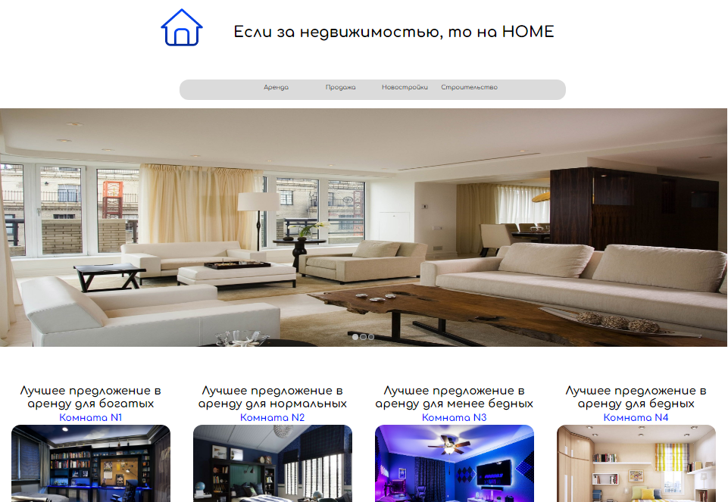

Рисунок 7 - Третья страница

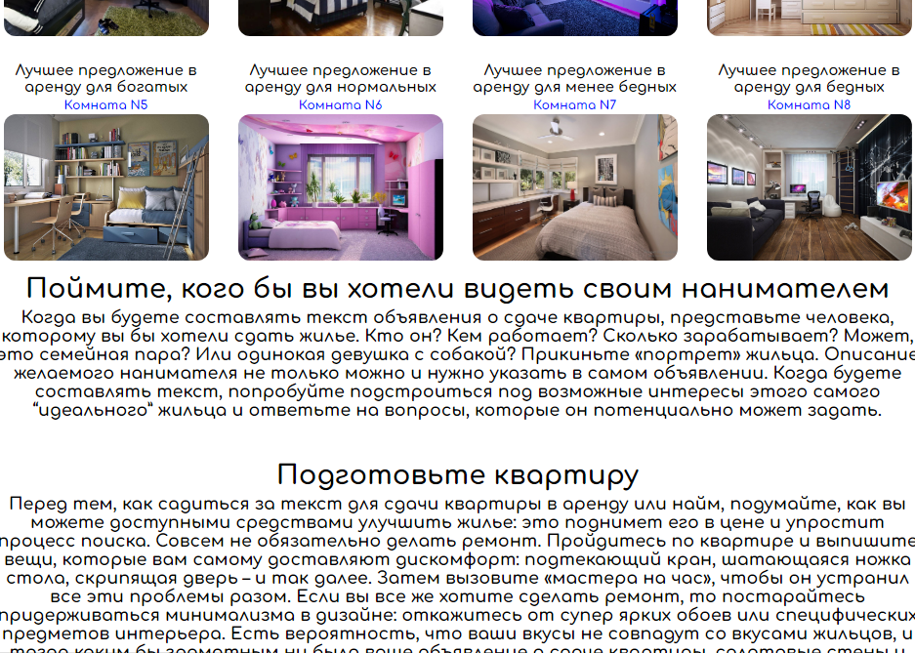

Рисунок 8 – Третья страница продолжение

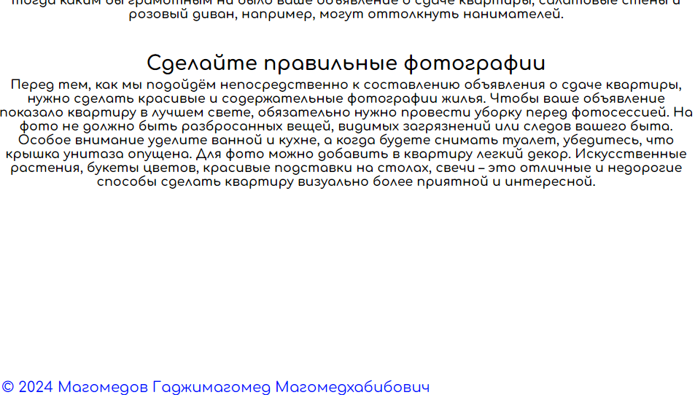

Рисунок 9 – Третья страница продолжение

1.3.1 Третья страница код

<html>

<head>

<link rel="shortcut icon" type="image/x-icon" href="ЛОГО.png" />

<link rel="stylesheet" href="style.css">

<title>HOME</title>

<link rel="preconnect" href="https://fonts.googleapis.com">

<link rel="preconnect" href="https://fonts.gstatic.com" crossorigin>

<link href="https://fonts.googleapis.com/css2?family=Comfortaa:wght@300..700&display=swap" rel="stylesheet">

<link rel="stylesheet" href="style.css">

</head>

<body>

<sait>

<div class = "sait">

<header>

<div class = "header">

<logo>

<div class = "logo">

<a href="Магомедов Лаба 1 — копия.html"><img src ="ЛОГО.png" ></a>

<a href="Магомедов Лаба 1 — копия.html"><h1 class="heading">Если за недвижимостью, то на

    HOME</h1></a>

</div>

</logo>

<menuu>

<div class = "menuu">

<ul class = "menu">

<li class="list"> <a href="#"> Аренда </a>

<ul>

<li class="item"><a href="Магомедов Лаба 2.html"> Квартиры </a></li>

<li class="item"><a href="Сайт4.html"> Комнаты </a></li>

<li class="item"><a href="#"> Дома </a></li>

</ul>

</li>

<li class="list"> <a href="#"> Продажа </a>

<ul>

<li class="item"><a href="Сайт5.html"> Квартиры </a></li>

<li class="item"><a href="сайт6.html"> Квартиры в новостройках </a></li>

<li class="item"><a href="сайт7.html"> Дома </a></li>

</ul>

</li>

<li class="list"> <a href="#"> Новостройки </a>

<ul>

<li class="item"><a href="#"> Квартиры </a></li>

<li class="item"><a href="#"> Квартиры во вторичке </a></li>

<li class="item"><a href="#"> Каталог жилых комплексов </a></li>

</li>

</ul>

<li class="list"> <a href="#"> Строительство </a>

<ul>

<li class="item"><a href="#">Проекты домов</a></li>

<li class="item"><a href="#">Строительные компании </a></li>

<li class="item"><a href="#"> Консультация </a></li>

<li class="item"><a href="#"> Ипотека </a></li>

</ul>

</div>

</menuu>

</div>

</header>

<main>

<div class = "main">

    <div class="main">

        <slider>

                <div class="slider">

                </sl>

    <div class="sl">

    <input type="radio" name="slider2" id="slider2_1" checked="checked">

    <label for="slider2_1"></label>

    <div class="foto"><img src="диван.jpg"></div>

    <input type="radio" name="slider2" id="slider2_2">

    <label for="slider2_2"></label>

    <div class="foto"><img src="кровать.jpg"></div>

    <input type="radio" name="slider2" id="slider2_3">

    <label for="slider2_3"></label>

    <div class="foto"><img src="стул.jpg"></div>

    </div>

    </sl>

<content>

<div class = "content">

<contentone>

<div class = "contentone">

<h2 class="left-heading">Лучшее предложение в аренду для богатых</h2>

<p class="left-text"> Дом N1</p>

<a href="https://www.avito.ru/sankt-peterburg/doma_dachi_kottedzhi/dom_216_m_na_uchastke_6_sot._3939263281">

    <img src="дом 2.jpg">

</a>

</div>

</contentone>

<contentthree>

    <div class="contentthree">

        <h3 class="right-heading">Лучшее предложение в аренду для нормальных</h3>

        <p class="right-text"> Дом N2</p>

        <a href="https://www.avito.ru/sankt-peterburg_peterhof/doma_dachi_kottedzhi/dom_90_m_na_uchastke_6_sot._4138173104">

            <img src="дом1.jpg">

        </a>

    </div>

</contentthree>

<contentfour>

    <div class="contentfour">

        <h3 class="right-heading">Лучшее предложение в аренду для менее бедных</h3>

        <p class="right-text"> Дом N3</p>

        <a href="https://www.avito.ru/sankt-peterburg_peterhof/doma_dachi_kottedzhi/dom_165_m_na_uchastke_65_sot._3933793109">

        <img src="дом3.jpg">

    </a>

</div>

</contentfour>

<contenttwo>

    <div class = "contenttwo">

        <h3 class="left-heading">Лучшее предложение в аренду для бедных</h3>

        <p class="right-text"> Дом N4</p>

        <a href="https://www.avito.ru/sankt-peterburg_zelenogorsk/doma_dachi_kottedzhi/dom_170_m_na_uchastke_15_sot._4115113387">

        <img src="дом4.jpg">

    </a>

    </div>

    </contenttwo>

    <contentsix>

        <div class = "contentsix">

        <h2 class="left-heading">Лучшее предложение в аренду для богатых</h2>

        <p class="left-text"> Дом N5</p>

        <a href="https://www.avito.ru/sankt-peterburg/doma_dachi_kottedzhi/dom_961_m_na_uchastke_6_sot._4122463720">

            <img src="дом5.jpg">

        </a>

        </div>

    </contentsix>

    <contentseven>

            <div class="contentseven">

                <h3 class="right-heading">Лучшее предложение в аренду для нормальных</h3>

                <p class="right-text">Дом N6</p>

                <a href="https://www.avito.ru/sankt-peterburg/doma_dachi_kottedzhi/dom_110_m_na_uchastke_15_sot._4179208200">

                    <img src="дом6.jpg">

                </a>

            </div>

        </contentseven>

        <contenteigth>

            <div class="contenteigth">

                <h3 class="right-heading">Лучшее предложение в аренду для менее бедных</h3>

                <p class="right-text"> Дом N7</p>

                <a href="https://www.avito.ru/sankt-peterburg_peterhof/doma_dachi_kottedzhi/dom_173_m_na_uchastke_8_sot._3813997261">

                <img src="дом7.jpg">

            </a>

        </div>

        </contenteigth>

        <contentnine>

            <div class = "contentnine">

                <h3 class="left-heading">Лучшее предложение в аренду для бедных</h3>

                <p class="right-text"> Дом N8</p>

                <a href="https://www.avito.ru/sankt-peterburg_lomonosov/doma_dachi_kottedzhi/dom_205_m_na_uchastke_10_sot._3723578584">

                <img src="дом8.jpg">

            </a>

            </div>

        </contentnine>

<contentten>

    <div class = "contentten"> </div>

    <p class="adres">Поймите, кого бы вы хотели видеть своим нанимателем </p>

    <p class="nasaite"> Когда вы будете составлять текст объявления о сдаче квартиры, представьте человека, которому вы бы хотели сдать жилье. Кто он? Кем работает? Сколько зарабатывает? Может, это семейная пара? Или одинокая девушка с собакой? Прикиньте «портрет» жильца. Описание желаемого нанимателя не только можно и нужно указать в самом объявлении. Когда будете составлять текст, попробуйте подстроиться под возможные интересы этого самого “идеального” жильца и ответьте на вопросы, которые он потенциально может задать.</p>

    <p class="adres">Подготовьте квартиру </p>

    <p class="nasaite">Перед тем, как садиться за текст для сдачи квартиры в аренду или найм, подумайте, как вы можете доступными средствами улучшить жилье: это поднимет его в цене и упростит процесс поиска. Совсем не обязательно делать ремонт. Пройдитесь по квартире и выпишите вещи, которые вам самому доставляют дискомфорт: подтекающий кран, шатающаяся ножка стола, скрипящая дверь – и так далее. Затем вызовите «мастера на час», чтобы он устранил все эти проблемы разом.

        Если вы все же хотите сделать ремонт, то постарайтесь придерживаться минимализма в дизайне: откажитесь от супер ярких обоев или специфических предметов интерьера. Есть вероятность, что ваши вкусы не совпадут со вкусами жильцов, и тогда каким бы грамотным ни было ваше объявление о сдаче квартиры, салатовые стены и розовый диван, например, могут оттолкнуть нанимателей. </p>

        <p class="adres">Сделайте правильные фотографии</p>

        <p class="nasaite">Перед тем, как мы подойдём непосредственно к составлению объявления о сдаче квартиры, нужно сделать красивые и содержательные фотографии жилья.

            Чтобы ваше объявление показало квартиру в лучшем свете, обязательно нужно провести уборку перед фотосессией. На фото не должно быть разбросанных вещей, видимых загрязнений или следов вашего быта. Особое внимание уделите ванной и кухне, а когда будете снимать туалет, убедитесь, что крышка унитаза опущена.

            Для фото можно добавить в квартиру легкий декор. Искусственные растения, букеты цветов, красивые подставки на столах, свечи – это отличные и недорогие способы сделать квартиру визуально более приятной и интересной.</p>

    </div>

</contentten>

</content>

    </div>

</div>

</div>

</main>

<footer>

<div class = "footer">

                <h4 class="left-text">©️ 2024 Магомедов Гаджимагомед Магомедхабибович</h4>

</div>

</footer>

</div>

</sait>

</body>

</html>

1.4 Четвертая страница внешний вид

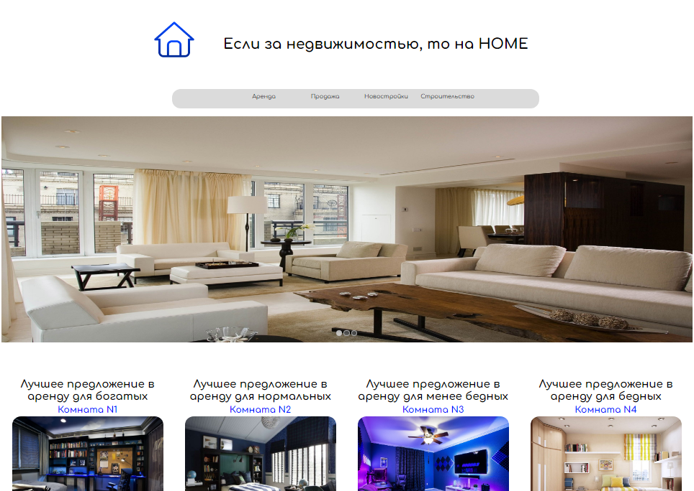

Рисунок 10 - Четвертая страница

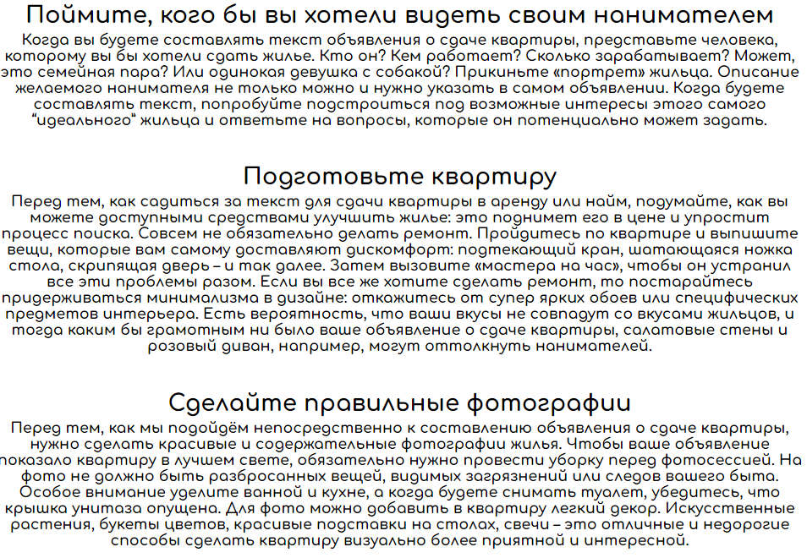

Рисунок 11 – Четвертая страница продолжение

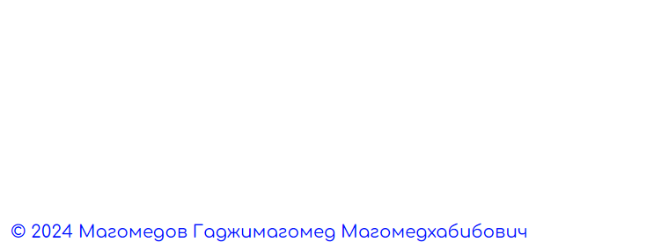

Рисунок 12 – Четвертая страница продолжение

1.4.1 Четвертая страница код

<html>

<head>

<link rel="shortcut icon" type="image/x-icon" href="ЛОГО.png" />

<link rel="stylesheet" href="style.css">

<title>HOME</title>

<link rel="preconnect" href="https://fonts.googleapis.com">

<link rel="preconnect" href="https://fonts.gstatic.com" crossorigin>

<link href="https://fonts.googleapis.com/css2?family=Comfortaa:wght@300..700&display=swap" rel="stylesheet">

<link rel="stylesheet" href="style.css">

</head>

<body>

<sait>

<div class = "sait">

<header>

<div class = "header">

<logo>

<div class = "logo">

<a href="Магомедов Лаба 1 — копия.html"><img src ="ЛОГО.png" ></a>

<a href="Магомедов Лаба 1 — копия.html"><h1 class="heading">Если за недвижимостью, то на

    HOME</h1></a>

</div>

</logo>

<menuu>

<div class = "menuu">

<ul class = "menu">

<li class="list"> <a href="#"> Аренда </a>

<ul>

<li class="item"><a href="Магомедов Лаба 2.html"> Квартиры </a></li>

<li class="item"><a href="#"> Комнаты </a></li>

<li class="item"><a href="сайт3.html"> Дома </a></li>

</ul>

</li>

<li class="list"> <a href="#"> Продажа </a>

<ul>

<li class="item"><a href="Сайт5.html"> Квартиры </a></li>

<li class="item"><a href="сайт6.html"> Квартиры в новостройках </a></li>

<li class="item"><a href="сайт7.html"> Дома </a></li>

</ul>

</li>

<li class="list"> <a href="#"> Новостройки </a>

<ul>

<li class="item"><a href="#"> Квартиры </a></li>

<li class="item"><a href="#"> Квартиры во вторичке </a></li>

<li class="item"><a href="#"> Каталог жилых комплексов </a></li>

</li>

</ul>

<li class="list"> <a href="#"> Строительство </a>

<ul>

<li class="item"><a href="#">Проекты домов</a></li>

<li class="item"><a href="#">Строительные компании </a></li>

<li class="item"><a href="#"> Консультация </a></li>

<li class="item"><a href="#"> Ипотека </a></li>

</ul>

</div>

</menuu>

</div>

</header>

<main>

<div class = "main">

    <div class="main">

        <slider>

                <div class="slider">

                </sl>

    <div class="sl">

    <input type="radio" name="slider2" id="slider2_1" checked="checked">

    <label for="slider2_1"></label>

    <div class="foto"><img src="диван.jpg"></div>

    <input type="radio" name="slider2" id="slider2_2">

    <label for="slider2_2"></label>

    <div class="foto"><img src="кровать.jpg"></div>

    <input type="radio" name="slider2" id="slider2_3">

    <label for="slider2_3"></label>

    <div class="foto"><img src="стул.jpg"></div>

    </div>

    </sl>

<content>

<div class = "content">

<contentone>

<div class = "contentone">

<h2 class="left-heading">Лучшее предложение в аренду для богатых</h2>

<p class="left-text"> Комната N1</p>

<a href="https://www.avito.ru/sankt-peterburg/komnaty/komnata_122_m_v_3-k._16_et._3790872019">

    <img src="комната 2.jpg">

</a>

</div>

</contentone>

<contentthree>

    <div class="contentthree">

        <h3 class="right-heading">Лучшее предложение в аренду для нормальных</h3>

        <p class="right-text"> Комната N2</p>

        <a href="https://www.avito.ru/sankt-peterburg/komnaty/komnata_125_m_v_6-k._1415_et._3941986740">

            <img src="комната 1.jpg">

        </a>

    </div>

</contentthree>

<contentfour>

    <div class="contentfour">

        <h3 class="right-heading">Лучшее предложение в аренду для менее бедных</h3>

        <p class="right-text"> Комната N3</p>

        <a href="https://www.avito.ru/sankt-peterburg/komnaty/komnata_13_m_v_3-k._36_et._3132406563">

        <img src="комната 3.jpg">

    </a>

</div>

</contentfour>

<contenttwo>

    <div class = "contenttwo">

        <h3 class="left-heading">Лучшее предложение в аренду для бедных</h3>

        <p class="right-text"> Комната N4</p>

        <a href="https://https://www.avito.ru/sankt-peterburg/komnaty/komnata_163_m_v_9-k._36_et._3777158138">

        <img src="комната4.jpeg">

    </a>

    </div>

    </contenttwo>

    <contentsix>

        <div class = "contentsix">

        <h2 class="left-heading">Лучшее предложение в аренду для богатых</h2>

        <p class="left-text"> Комната N5</p>

        <a href="https://www.avito.ru/sankt-peterburg/komnaty/komnata_174_m_v_4-k._66_et._4100200517">

            <img src="комната 5.jpeg">

        </a>

        </div>

    </contentsix>

    <contentseven>

            <div class="contentseven">

                <h3 class="right-heading">Лучшее предложение в аренду для нормальных</h3>

                <p class="right-text">Комната N6</p>

                <a href="https://www.avito.ru/sankt-peterburg/doma_dachi_kottedzhi/dom_110_m_na_uchastke_15_sot._4179208200">

                    <img src="комната 6.jpeg">

                </a>

            </div>

        </contentseven>

        <contenteigth>

            <div class="contenteigth">

                <h3 class="right-heading">Лучшее предложение в аренду для менее бедных</h3>

                <p class="right-text"> Комната N7</p>

                <a href="https://www.avito.ru/sankt-peterburg/komnaty/komnata_14_m_v_3-k._59_et._3207254872">

                <img src="комната 7.jpg">

            </a>

        </div>

        </contenteigth>

        <contentnine>

            <div class = "contentnine">

                <h3 class="left-heading">Лучшее предложение в аренду для бедных</h3>

                <p class="right-text"> Комната N8</p>

                <a href="https://www.avito.ru/sankt-peterburg/komnaty/komnata_125_m_v_6-k._1315_et._3568042189">

                <img src="комната 8.jpg">

            </a>

            </div>

        </contentnine>

<contentten>

    <div class = "contentten"> </div>

    <p class="adres">Поймите, кого бы вы хотели видеть своим нанимателем </p>

    <p class="nasaite"> Когда вы будете составлять текст объявления о сдаче квартиры, представьте человека, которому вы бы хотели сдать жилье. Кто он? Кем работает? Сколько зарабатывает? Может, это семейная пара? Или одинокая девушка с собакой? Прикиньте «портрет» жильца. Описание желаемого нанимателя не только можно и нужно указать в самом объявлении. Когда будете составлять текст, попробуйте подстроиться под возможные интересы этого самого “идеального” жильца и ответьте на вопросы, которые он потенциально может задать.</p>

    <p class="adres">Подготовьте квартиру </p>

    <p class="nasaite">Перед тем, как садиться за текст для сдачи квартиры в аренду или найм, подумайте, как вы можете доступными средствами улучшить жилье: это поднимет его в цене и упростит процесс поиска. Совсем не обязательно делать ремонт. Пройдитесь по квартире и выпишите вещи, которые вам самому доставляют дискомфорт: подтекающий кран, шатающаяся ножка стола, скрипящая дверь – и так далее. Затем вызовите «мастера на час», чтобы он устранил все эти проблемы разом.

        Если вы все же хотите сделать ремонт, то постарайтесь придерживаться минимализма в дизайне: откажитесь от супер ярких обоев или специфических предметов интерьера. Есть вероятность, что ваши вкусы не совпадут со вкусами жильцов, и тогда каким бы грамотным ни было ваше объявление о сдаче квартиры, салатовые стены и розовый диван, например, могут оттолкнуть нанимателей. </p>

        <p class="adres">Сделайте правильные фотографии</p>

        <p class="nasaite">Перед тем, как мы подойдём непосредственно к составлению объявления о сдаче квартиры, нужно сделать красивые и содержательные фотографии жилья.

            Чтобы ваше объявление показало квартиру в лучшем свете, обязательно нужно провести уборку перед фотосессией. На фото не должно быть разбросанных вещей, видимых загрязнений или следов вашего быта. Особое внимание уделите ванной и кухне, а когда будете снимать туалет, убедитесь, что крышка унитаза опущена.

            Для фото можно добавить в квартиру легкий декор. Искусственные растения, букеты цветов, красивые подставки на столах, свечи – это отличные и недорогие способы сделать квартиру визуально более приятной и интересной.</p>

    </div>

</contentten>

</content>

    </div>

</div>

</div>

</main>

<footer>

<div class = "footer">

                <h4 class="left-text">©️ 2024 Магомедов Гаджимагомед Магомедхабибович</h4>

</div>

</footer>

</div>

</sait>

</body>

</html>

1.5 Пятая страница внешний вид

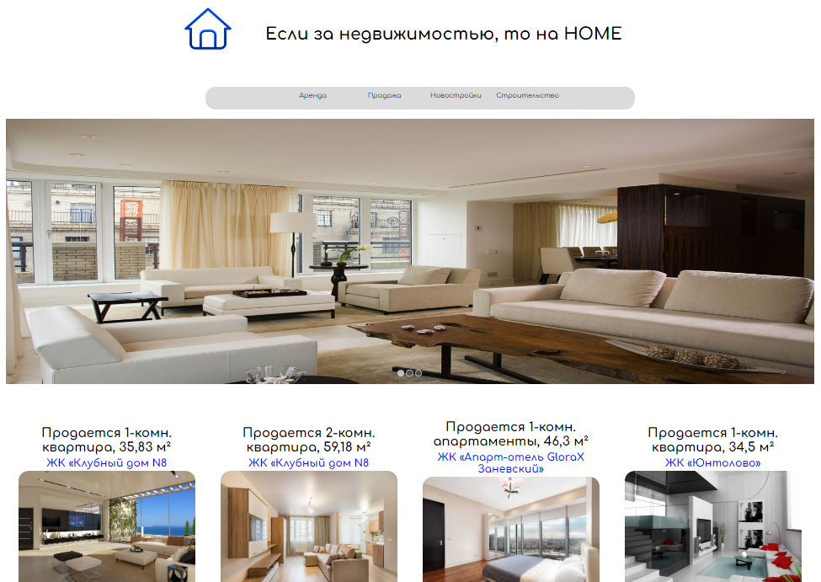

Рисунок 13 - Пятая страница

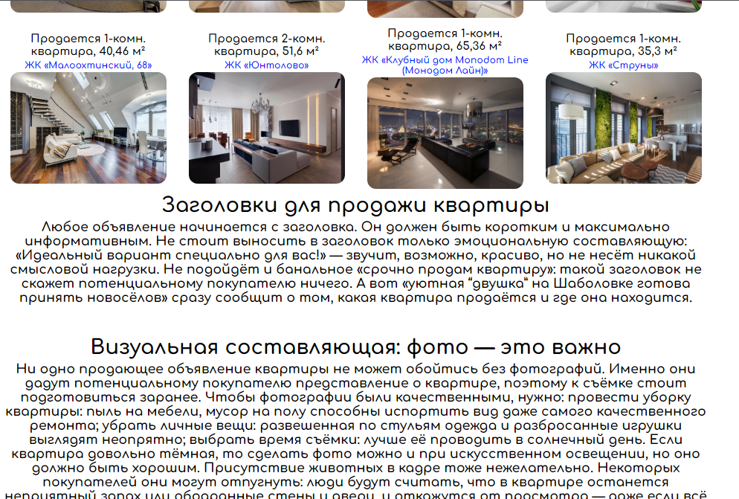

Рисунок 14 – Пятая страница продолжение

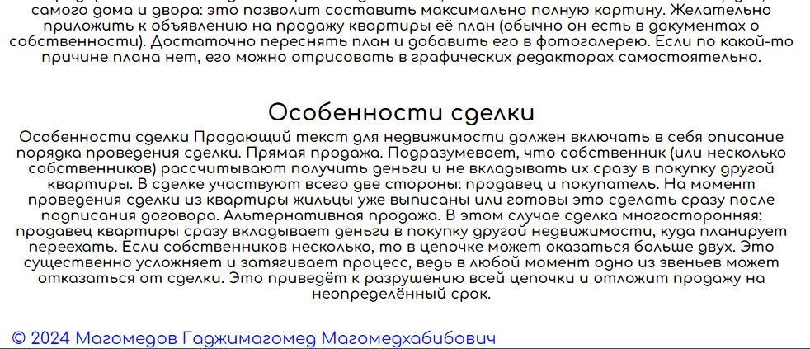

Рисунок 15 – Пятая страница продолжение

1.5.1 Пятая страница код

<html>

<head>

<link rel="shortcut icon" type="image/x-icon" href="ЛОГО.png" />

<link rel="stylesheet" href="style.css">

<title>HOME</title>

<link rel="preconnect" href="https://fonts.googleapis.com">

<link rel="preconnect" href="https://fonts.gstatic.com" crossorigin>

<link href="https://fonts.googleapis.com/css2?family=Comfortaa:wght@300..700&display=swap" rel="stylesheet">

<link rel="stylesheet" href="style.css">

</head>

<body>

<sait>

<div class = "sait">

<header>

<div class = "header">

<logo>

<div class = "logo">

<a href="Магомедов Лаба 1 — копия.html"><img src ="ЛОГО.png" ></a>

<a href="Магомедов Лаба 1 — копия.html"><h1 class="heading">Если за недвижимостью, то на

    HOME</h1></a>

</div>

</logo>

<menuu>

<div class = "menuu">

<ul class = "menu">

<li class="list"> <a href="#"> Аренда </a>

<ul>

<li class="item"><a href="Магомедов Лаба 2.html"> Квартиры </a></li>

<li class="item"><a href="Сайт4.html"> Комнаты </a></li>

<li class="item"><a href="сайт3.html"> Дома </a></li>

</ul>

</li>

<li class="list"> <a href="#"> Продажа </a>

<ul>

<li class="item"><a href="#"> Квартиры </a></li>

<li class="item"><a href="сайт6.html"> Квартиры в новостройках </a></li>

<li class="item"><a href="сайт7.html"> Дома </a></li>

</ul>

</li>

<li class="list"> <a href="#"> Новостройки </a>

<ul>

<li class="item"><a href="#"> Квартиры </a></li>

<li class="item"><a href="#"> Квартиры во вторичке </a></li>

<li class="item"><a href="#"> Каталог жилых комплексов </a></li>

</li>

</ul>

<li class="list"> <a href="#"> Строительство </a>

<ul>

<li class="item"><a href="#">Проекты домов</a></li>

<li class="item"><a href="#">Строительные компании </a></li>

<li class="item"><a href="#"> Консультация </a></li>

<li class="item"><a href="#"> Ипотека </a></li>

</ul>

</div>

</menuu>

</div>

</header>

<main>

<div class = "main">

    <div class="main">

        <slider>

                <div class="slider">

                </sl>

    <div class="sl">

    <input type="radio" name="slider2" id="slider2_1" checked="checked">

    <label for="slider2_1"></label>

    <div class="foto"><img src="диван.jpg"></div>

    <input type="radio" name="slider2" id="slider2_2">

    <label for="slider2_2"></label>

    <div class="foto"><img src="кровать.jpg"></div>

    <input type="radio" name="slider2" id="slider2_3">

    <label for="slider2_3"></label>

    <div class="foto"><img src="стул.jpg"></div>

    </div>

    </sl>

<content>

<div class = "content">

<contentone>

<div class = "contentone">

<h2 class="left-heading">Продается 1-комн. квартира, 35,83 м²</h2>

<p class="left-text"> ЖК «Клубный дом N8</p>

<a href="https://www.avito.ru/sankt-peterburg/kvartiry/kvartira-studiya_41_m_34_et._4038630248">

    <img src="Teksty-dlya-reklamy-mebeli.jpg">

</a>

</div>

</contentone>

<contentthree>

    <div class="contentthree">

        <h3 class="right-heading">Продается 2-комн. квартира, 59,18 м²</h3>

        <p class="right-text"> ЖК «Клубный дом N8</p>

        <a href="https://www.avito.ru/sankt-peterburg/kvartiry/kvartira-studiya_135_m_16_et._3363411365">

            <img src="квартира 2.jpg">

        </a>

    </div>

</contentthree>

<contentfour>

    <div class="contentfour">

        <h3 class="right-heading">Продается 1-комн. апартаменты, 46,3 м²</h3>

        <p class="right-text"> ЖК «Апарт-отель GloraX Заневский»</p>

        <a href="https://www.avito.ru/sankt-peterburg_kronstadt/kvartiry/2-k._kvartira_437_m_55_et._4042071963">

        <img src="квартира.jpeg">

    </a>

</div>

</contentfour>

<contenttwo>

    <div class = "contenttwo">

        <h3 class="left-heading">Продается 1-комн. квартира, 34,5 м²</h3>

        <p class="right-text"> ЖК «Юнтолово»</p>

        <a href="https://www.avito.ru/sankt-peterburg/kvartiry/1-k._kvartira_426_m_14_et._3764016357">

        <img src="мебельбольш.jpg">

    </a>

    </div>

    </contenttwo>

    <contentsix>

        <div class = "contentsix">

        <h2 class="left-heading">Продается 1-комн. квартира, 40,46 м²</h2>

        <p class="left-text"> ЖК «Малоохтинский, 68» </p>

        <a href="https://www.avito.ru/sankt-peterburg/kvartiry/kvartira-studiya_41_m_34_et._4038630248">

            <img src="квартира в аренду1.jpg">

        </a>

        </div>

    </contentsix>

    <contentseven>

            <div class="contentseven">

                <h3 class="right-heading">Продается 2-комн. квартира, 51,6 м²</h3>

                <p class="right-text"> ЖК «Юнтолово»</p>

                <a href="https://www.avito.ru/sankt-peterburg/kvartiry/kvartira-studiya_135_m_16_et._3363411365">

                    <img src="квартира в аренду2.jpg">

                </a>

            </div>

        </contentseven>

        <contenteigth>

            <div class="contenteigth">

                <h3 class="right-heading">Продается 1-комн. квартира, 65,36 м²</h3>

                <p class="right-text">ЖК «Клубный дом Monodom Line (Монодом Лайн)»</p>

                <a href="https://www.avito.ru/sankt-peterburg_kronstadt/kvartiry/2-k._kvartira_437_m_55_et._4042071963">

                <img src="квартира в аренду3.jpg">

            </a>

        </div>

        </contenteigth>

        <contentnine>

            <div class = "contentnine">

                <h3 class="left-heading">Продается 1-комн. квартира, 35,3 м²</h3>

                <p class="right-text"> ЖК «Струны»</p>

                <a href="https://www.avito.ru/sankt-peterburg/kvartiry/1-k._kvartira_426_m_14_et._3764016357">

                <img src="квартира в аренду4.jpeg">

            </a>

            </div>

        </contentnine>

<contentten>

    <div class = "contentten"> </div>

    <p class="adres">Заголовки для продажи квартиры</p>

    <p class="nasaite"> Любое объявление начинается с заголовка. Он должен быть коротким и максимально информативным. Не стоит выносить в заголовок только эмоциональную составляющую: «Идеальный вариант специально для вас!» — звучит, возможно, красиво, но не несёт никакой смысловой нагрузки. Не подойдёт и банальное «срочно продам квартиру»: такой заголовок не скажет потенциальному покупателю ничего. А вот «уютная “двушка” на Шаболовке готова принять новосёлов» сразу сообщит о том, какая квартира продаётся и где она находится.</p>

    <p class="adres">Визуальная составляющая: фото — это важно</p>

    <p class="nasaite">Ни одно продающее объявление квартиры не может обойтись без фотографий. Именно они дадут потенциальному покупателю представление о квартире, поэтому к съёмке стоит подготовиться заранее. Чтобы фотографии были качественными, нужно:

        провести уборку квартиры: пыль на мебели, мусор на полу способны испортить вид даже самого качественного ремонта;

        убрать личные вещи: развешенная по стульям одежда и разбросанные игрушки выглядят неопрятно;

        выбрать время съёмки: лучше её проводить в солнечный день. Если квартира довольно тёмная, то сделать фото можно и при искусственном освещении, но оно должно быть хорошим.

        Присутствие животных в кадре тоже нежелательно. Некоторых покупателей они могут отпугнуть: люди будут считать, что в квартире останется неприятный запах или ободранные стены и двери, и откажутся от просмотра — даже если всё это не более, чем их домыслы.

        Фотографии лучше делать горизонтальными: так они будут более информативными. Съёмка широкоугольным объективом позволяет охватить больше пространства, но при этом его искажает. Лучше сделать несколько обычных фото с разных ракурсов.

        Снимать нужно все помещения в квартире: не только комнаты, но и кухню, санузел, коридор. Желательно сделать фото вида из окна, а также снимки лестничной площадки, самого дома и двора: это позволит составить максимально полную картину.

        Желательно приложить к объявлению на продажу квартиры её план (обычно он есть в документах о собственности). Достаточно переснять план и добавить его в фотогалерею. Если по какой-то причине плана нет, его можно отрисовать в графических редакторах самостоятельно. </p>

        <p class="adres">Особенности сделки</p>

        <p class="nasaite">Особенности сделки

            Продающий текст для недвижимости должен включать в себя описание порядка проведения сделки.

            Прямая продажа. Подразумевает, что собственник (или несколько собственников) рассчитывают получить деньги и не вкладывать их сразу в покупку другой квартиры. В сделке участвуют всего две стороны: продавец и покупатель. На момент проведения сделки из квартиры жильцы уже выписаны или готовы это сделать сразу после подписания договора.

            Альтернативная продажа. В этом случае сделка многосторонняя: продавец квартиры сразу вкладывает деньги в покупку другой недвижимости, куда планирует переехать. Если собственников несколько, то в цепочке может оказаться больше двух. Это существенно усложняет и затягивает процесс, ведь в любой момент одно из звеньев может отказаться от сделки. Это приведёт к разрушению всей цепочки и отложит продажу на неопределённый срок.</p>

    </div>

</contentten>

</content>

    </div>

</div>

</div>

</main>

<footer>

<div class = "footer">

                <h4 class="left-text">©️ 2024 Магомедов Гаджимагомед Магомедхабибович</h4>

</div>

</footer>

</div>

</sait>

</body>

</html>

1.6 Шестая страница внешний вид

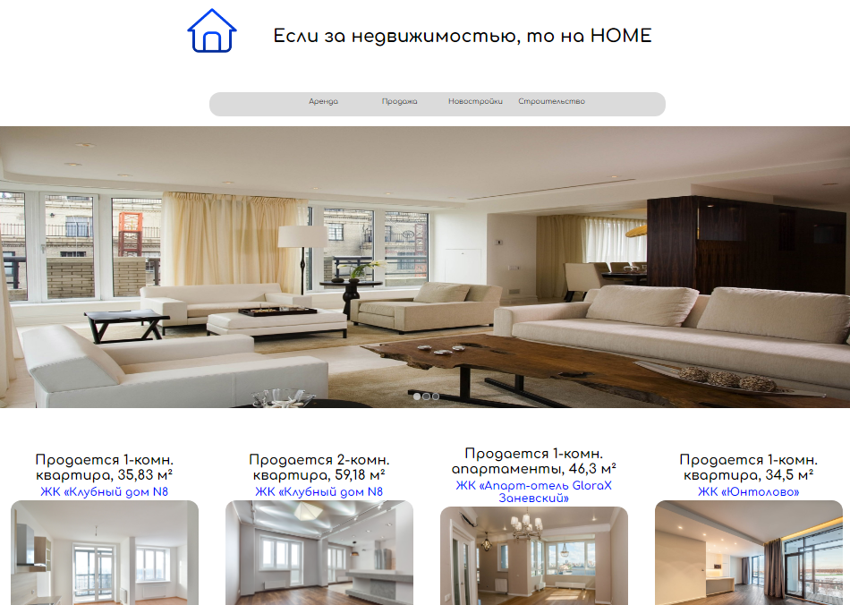

Рисунок 16 – Шестая страница

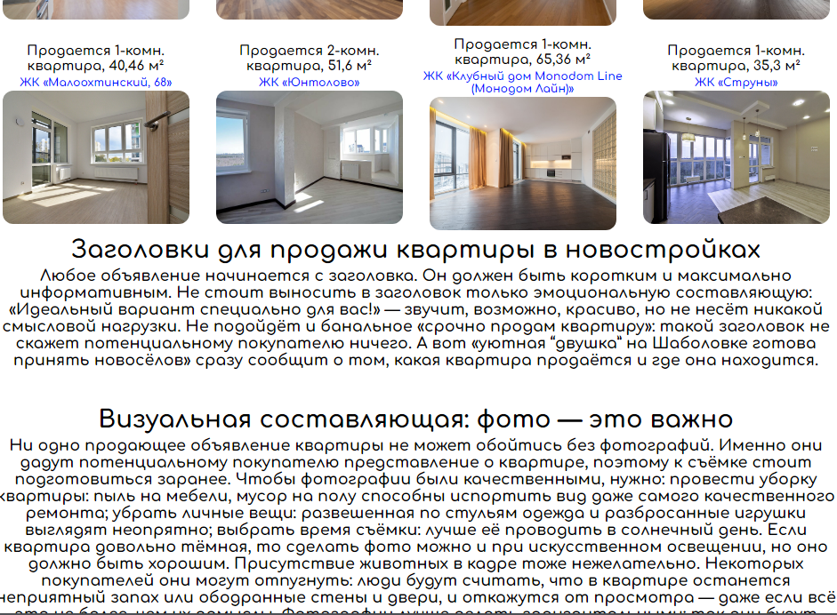

Рисунок 17 – Шестая страница продолжение

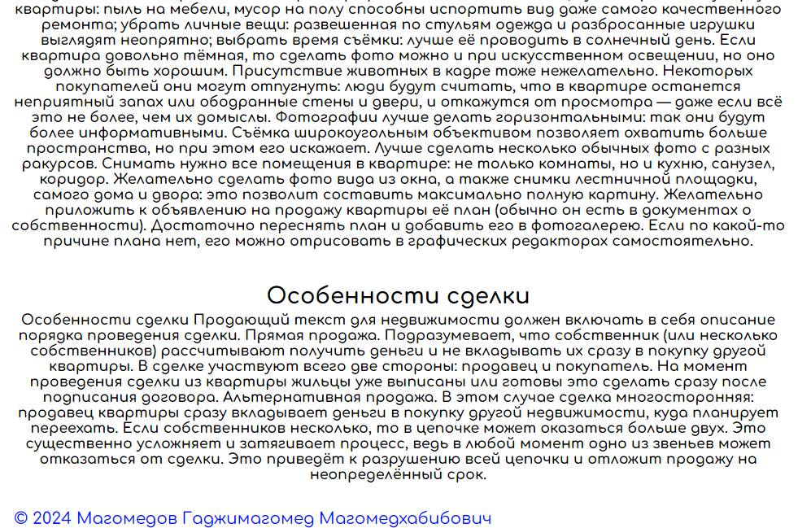

Рисунок 18 – Шестая страница продолжение

1.6.1 Шестая страница код

<html>

<head>

<link rel="shortcut icon" type="image/x-icon" href="ЛОГО.png" />

<link rel="stylesheet" href="style.css">

<title>HOME</title>

<link rel="preconnect" href="https://fonts.googleapis.com">

<link rel="preconnect" href="https://fonts.gstatic.com" crossorigin>

<link href="https://fonts.googleapis.com/css2?family=Comfortaa:wght@300..700&display=swap" rel="stylesheet">

<link rel="stylesheet" href="style.css">

</head>

<body>

<sait>

<div class = "sait">

<header>

<div class = "header">

<logo>

<div class = "logo">

<a href="Магомедов Лаба 1 — копия.html"><img src ="ЛОГО.png" ></a>

<a href="Магомедов Лаба 1 — копия.html"><h1 class="heading">Если за недвижимостью, то на

    HOME</h1></a>

</div>

</logo>

<menuu>

<div class = "menuu">

<ul class = "menu">

<li class="list"> <a href="#"> Аренда </a>

<ul>

<li class="item"><a href="Магомедов Лаба 2.html"> Квартиры </a></li>

<li class="item"><a href="Сайт4.html"> Комнаты </a></li>

<li class="item"><a href="сайт3.html"> Дома </a></li>

</ul>

</li>

<li class="list"> <a href="#"> Продажа </a>

<ul>

<li class="item"><a href="Сайт5.html"> Квартиры </a></li>

<li class="item"><a href="#"> Квартиры в новостройках </a></li>

<li class="item"><a href="сайт7.html"> Дома </a></li>

</ul>

</li>

<li class="list"> <a href="#"> Новостройки </a>

<ul>

<li class="item"><a href="#"> Квартиры </a></li>

<li class="item"><a href="#"> Квартиры во вторичке </a></li>

<li class="item"><a href="#"> Каталог жилых комплексов </a></li>

</li>

</ul>

<li class="list"> <a href="#"> Строительство </a>

<ul>

<li class="item"><a href="#">Проекты домов</a></li>

<li class="item"><a href="#">Строительные компании </a></li>

<li class="item"><a href="#"> Консультация </a></li>

<li class="item"><a href="#"> Ипотека </a></li>

</ul>

</div>

</menuu>

</div>

</header>

<main>

<div class = "main">

    <div class="main">

        <slider>

                <div class="slider">

                </sl>

    <div class="sl">

    <input type="radio" name="slider2" id="slider2_1" checked="checked">

    <label for="slider2_1"></label>

    <div class="foto"><img src="диван.jpg"></div>

    <input type="radio" name="slider2" id="slider2_2">

    <label for="slider2_2"></label>

    <div class="foto"><img src="кровать.jpg"></div>

    <input type="radio" name="slider2" id="slider2_3">

    <label for="slider2_3"></label>

    <div class="foto"><img src="стул.jpg"></div>

    </div>

    </sl>

<content>

<div class = "content">

<contentone>

<div class = "contentone">

<h2 class="left-heading">Продается 1-комн. квартира, 35,83 м²</h2>

<p class="left-text"> ЖК «Клубный дом N8</p>

<a href="https://https://www.avito.ru/sankt-peterburg/kvartiry/2-k._kvartira_719_m_34_et._3652075659">

    <img src="квартирановостройка1.jpg">

</a>

</div>

</contentone>

<contentthree>

    <div class="contentthree">

        <h3 class="right-heading">Продается 2-комн. квартира, 59,18 м²</h3>

        <p class="right-text"> ЖК «Клубный дом N8</p>

        <a href="https://www.avito.ru/sankt-peterburg/kvartiry/3-k._kvartira_931_m_810_et._3093372419">

            <img src="квартирановостройка2.jpg">

        </a>

    </div>

</contentthree>

<contentfour>

    <div class="contentfour">

        <h3 class="right-heading">Продается 1-комн. апартаменты, 46,3 м²</h3>

        <p class="right-text"> ЖК «Апарт-отель GloraX Заневский»</p>

        <a href="https://www.avito.ru/sankt-peterburg/kvartiry/2-k._kvartira_585_m_314_et._4005497494">

        <img src="квартирановостройка3.jpg">

    </a>

</div>

</contentfour>

<contenttwo>

    <div class = "contenttwo">

        <h3 class="left-heading">Продается 1-комн. квартира, 34,5 м²</h3>

        <p class="right-text"> ЖК «Юнтолово»</p>

        <a href="https://www.avito.ru/sankt-peterburg/kvartiry/3-k._kvartira_919_m_810_et._4481850623">

        <img src="квартирановостройка4.jpg">

    </a>

    </div>

    </contenttwo>

    <contentsix>

        <div class = "contentsix">

        <h2 class="left-heading">Продается 1-комн. квартира, 40,46 м²</h2>

        <p class="left-text"> ЖК «Малоохтинский, 68» </p>

        <a href="https://www.avito.ru/sankt-peterburg/kvartiry/1-k._kvartira_452_m_516_et._4084316230">

            <img src="квартирановостройка5.jpg">

        </a>

        </div>

    </contentsix>

    <contentseven>

            <div class="contentseven">

                <h3 class="right-heading">Продается 2-комн. квартира, 51,6 м²</h3>

                <p class="right-text"> ЖК «Юнтолово»</p>

                <a href="https://www.avito.ru/sankt-peterburg/kvartiry/2-k._kvartira_661_m_910_et._4482318949">

                    <img src="квартирановостройка6.jpg">

                </a>

            </div>

        </contentseven>

        <contenteigth>

            <div class="contenteigth">

                <h3 class="right-heading">Продается 1-комн. квартира, 65,36 м²</h3>

                <p class="right-text">ЖК «Клубный дом Monodom Line (Монодом Лайн)»</p>

                <a href="https://www.avito.ru/sankt-peterburg/kvartiry/2-k._kvartira_62_m_1010_et._4482464824">

                <img src="квартирановостройка7.jpg">

            </a>

        </div>

        </contenteigth>

        <contentnine>

            <div class = "contentnine">

                <h3 class="left-heading">Продается 1-комн. квартира, 35,3 м²</h3>

                <p class="right-text"> ЖК «Струны»</p>

                <a href="https://www.avito.ru/sankt-peterburg/kvartiry/2-k._kvartira_672_m_314_et._4005074290">

                <img src="квартирановостройка8.jpg">

            </a>

            </div>

        </contentnine>

<contentten>

    <div class = "contentten"> </div>

    <p class="adres">Заголовки для продажи квартиры в новостройках</p>

    <p class="nasaite"> Любое объявление начинается с заголовка. Он должен быть коротким и максимально информативным. Не стоит выносить в заголовок только эмоциональную составляющую: «Идеальный вариант специально для вас!» — звучит, возможно, красиво, но не несёт никакой смысловой нагрузки. Не подойдёт и банальное «срочно продам квартиру»: такой заголовок не скажет потенциальному покупателю ничего. А вот «уютная “двушка” на Шаболовке готова принять новосёлов» сразу сообщит о том, какая квартира продаётся и где она находится.</p>

    <p class="adres">Визуальная составляющая: фото — это важно</p>

    <p class="nasaite">Ни одно продающее объявление квартиры не может обойтись без фотографий. Именно они дадут потенциальному покупателю представление о квартире, поэтому к съёмке стоит подготовиться заранее. Чтобы фотографии были качественными, нужно:

        провести уборку квартиры: пыль на мебели, мусор на полу способны испортить вид даже самого качественного ремонта;

        убрать личные вещи: развешенная по стульям одежда и разбросанные игрушки выглядят неопрятно;

        выбрать время съёмки: лучше её проводить в солнечный день. Если квартира довольно тёмная, то сделать фото можно и при искусственном освещении, но оно должно быть хорошим.

        Присутствие животных в кадре тоже нежелательно. Некоторых покупателей они могут отпугнуть: люди будут считать, что в квартире останется неприятный запах или ободранные стены и двери, и откажутся от просмотра — даже если всё это не более, чем их домыслы.

        Фотографии лучше делать горизонтальными: так они будут более информативными. Съёмка широкоугольным объективом позволяет охватить больше пространства, но при этом его искажает. Лучше сделать несколько обычных фото с разных ракурсов.

        Снимать нужно все помещения в квартире: не только комнаты, но и кухню, санузел, коридор. Желательно сделать фото вида из окна, а также снимки лестничной площадки, самого дома и двора: это позволит составить максимально полную картину.

        Желательно приложить к объявлению на продажу квартиры её план (обычно он есть в документах о собственности). Достаточно переснять план и добавить его в фотогалерею. Если по какой-то причине плана нет, его можно отрисовать в графических редакторах самостоятельно. </p>

        <p class="adres">Особенности сделки</p>

        <p class="nasaite">Особенности сделки

            Продающий текст для недвижимости должен включать в себя описание порядка проведения сделки.

            Прямая продажа. Подразумевает, что собственник (или несколько собственников) рассчитывают получить деньги и не вкладывать их сразу в покупку другой квартиры. В сделке участвуют всего две стороны: продавец и покупатель. На момент проведения сделки из квартиры жильцы уже выписаны или готовы это сделать сразу после подписания договора.

            Альтернативная продажа. В этом случае сделка многосторонняя: продавец квартиры сразу вкладывает деньги в покупку другой недвижимости, куда планирует переехать. Если собственников несколько, то в цепочке может оказаться больше двух. Это существенно усложняет и затягивает процесс, ведь в любой момент одно из звеньев может отказаться от сделки. Это приведёт к разрушению всей цепочки и отложит продажу на неопределённый срок.</p>

    </div>

</contentten>

</content>

    </div>

</div>

</div>

</main>

<footer>

<div class = "footer">

                <h4 class="left-text">©️ 2024 Магомедов Гаджимагомед Магомедхабибович</h4>

</div>

</footer>

</div>

</sait>

</body>

</html>

1.7 Седьмая страница внешний вид

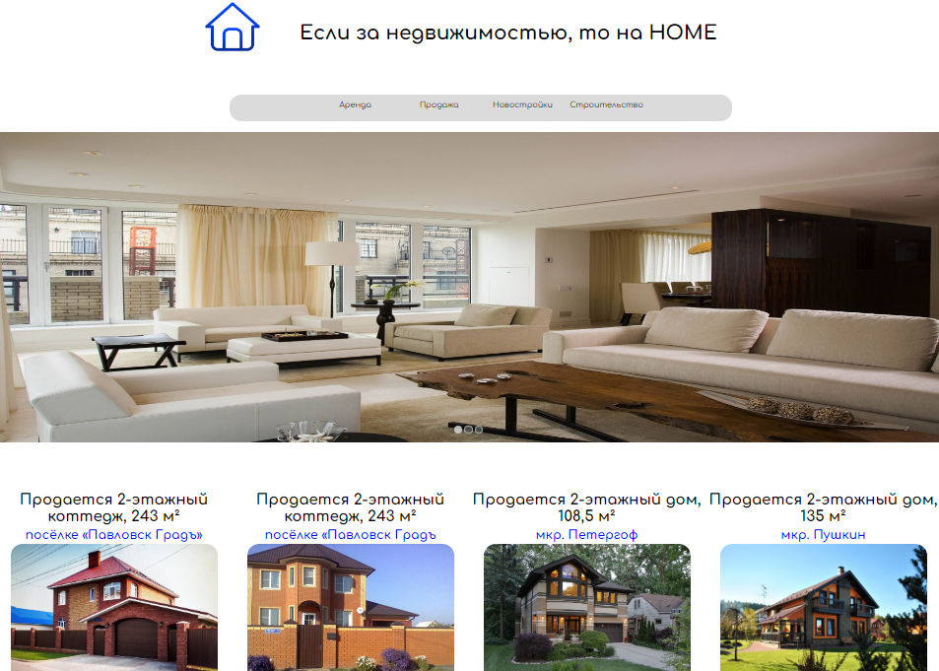

Рисунок 19 – Седьмая страница

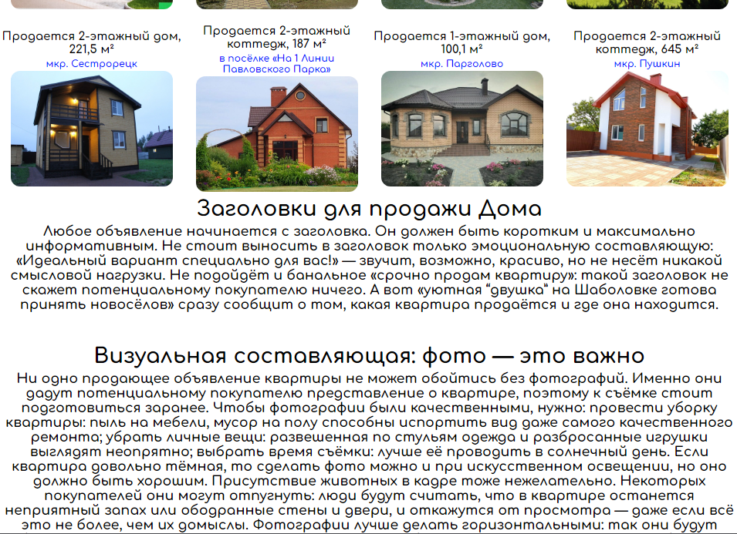

Рисунок 20 – Седьмая страница продолжение

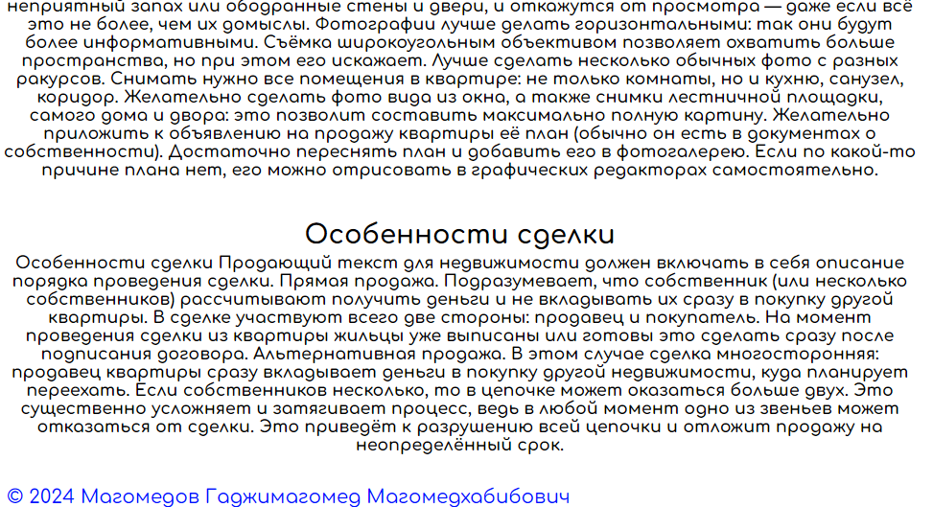

Рисунок 21 – Седьмая страница продолжение

1.7.1 Седьмая страница код

<html>

<head>

<link rel="shortcut icon" type="image/x-icon" href="ЛОГО.png" />

<link rel="stylesheet" href="style.css">

<title>HOME</title>

<link rel="preconnect" href="https://fonts.googleapis.com">

<link rel="preconnect" href="https://fonts.gstatic.com" crossorigin>

<link href="https://fonts.googleapis.com/css2?family=Comfortaa:wght@300..700&display=swap" rel="stylesheet">

<link rel="stylesheet" href="style.css">

</head>

<body>

<sait>

<div class = "sait">

<header>

<div class = "header">

<logo>

<div class = "logo">

<a href="Магомедов Лаба 1 — копия.html"><img src ="ЛОГО.png" ></a>

<a href="Магомедов Лаба 1 — копия.html"><h1 class="heading">Если за недвижимостью, то на

    HOME</h1></a>

</div>

</logo>

<menuu>

<div class = "menuu">

<ul class = "menu">

<li class="list"> <a href="#"> Аренда </a>

<ul>

<li class="item"><a href="Магомедов Лаба 2.html"> Квартиры </a></li>

<li class="item"><a href="Сайт4.html"> Комнаты </a></li>

<li class="item"><a href="сайт3.html"> Дома </a></li>

</ul>

</li>

<li class="list"> <a href="#"> Продажа </a>

<ul>

<li class="item"><a href="Сайт5.html"> Квартиры </a></li>

<li class="item"><a href="сайт6.html"> Квартиры в новостройках </a></li>

<li class="item"><a href="#"> Дома </a></li>

</ul>

</li>

<li class="list"> <a href="#"> Новостройки </a>

<ul>

<li class="item"><a href="#"> Квартиры </a></li>

<li class="item"><a href="#"> Квартиры во вторичке </a></li>

<li class="item"><a href="#"> Каталог жилых комплексов </a></li>

</li>

</ul>

<li class="list"> <a href="#"> Строительство </a>

<ul>

<li class="item"><a href="#">Проекты домов</a></li>

<li class="item"><a href="#">Строительные компании </a></li>

<li class="item"><a href="#"> Консультация </a></li>

<li class="item"><a href="#"> Ипотека </a></li>

</ul>

</div>

</menuu>

</div>

</header>

<main>

<div class = "main">

    <div class="main">

        <slider>

                <div class="slider">

                </sl>

    <div class="sl">

    <input type="radio" name="slider2" id="slider2_1" checked="checked">

    <label for="slider2_1"></label>

    <div class="foto"><img src="диван.jpg"></div>

    <input type="radio" name="slider2" id="slider2_2">

    <label for="slider2_2"></label>

    <div class="foto"><img src="кровать.jpg"></div>

    <input type="radio" name="slider2" id="slider2_3">

    <label for="slider2_3"></label>

    <div class="foto"><img src="стул.jpg"></div>

    </div>

    </sl>

<content>

<div class = "content">

<contentone>

<div class = "contentone">

<h2 class="left-heading">Продается 2-этажный коттедж, 243 м²</h2>

<p class="left-text">посёлке «Павловск Градъ»</p>

<a href="https://www.avito.ru/sankt-peterburg/doma_dachi_kottedzhi/dom_216_m_na_uchastke_6_sot._3907209673">

    <img src="котедж1.jpg">

</a>

</div>

</contentone>

<contentthree>

    <div class="contentthree">

        <h3 class="right-heading">Продается 2-этажный коттедж, 243 м²</h3>

        <p class="right-text">посёлке «Павловск Градъ</p>

        <a href="https://www.avito.ru/sankt-peterburg/doma_dachi_kottedzhi/dom_776_m_na_uchastke_6_sot._4029977655">

            <img src="котедж2.jpg">

        </a>

    </div>

</contentthree>

<contentfour>

    <div class="contentfour">

        <h3 class="right-heading">Продается 2-этажный дом, 108,5 м²</h3>

        <p class="right-text"> мкр. Петергоф</p>

        <a href="https://www.avito.ru/sankt-peterburg_lomonosov/doma_dachi_kottedzhi/kottedzh_165_m_na_uchastke_20_sot._4162424284">

        <img src="котедж3.jpg">

    </a>

</div>

</contentfour>

<contenttwo>

    <div class = "contenttwo">

        <h3 class="left-heading">Продается 2-этажный дом, 135 м²</h3>

        <p class="right-text">  мкр. Пушкин</p>

        <a href="https://www.avito.ru/sankt-peterburg_peterhof/doma_dachi_kottedzhi/dom_90_m_na_uchastke_6_sot._4138173104">

        <img src="котедж4.jpg">

    </a>

    </div>

    </contenttwo>

    <contentsix>

        <div class = "contentsix">

        <h2 class="left-heading">Продается 2-этажный дом, 221,5 м²</h2>

        <p class="left-text">  мкр. Сестрорецк </p>

        <a href="https://www.avito.ru/sankt-peterburg/doma_dachi_kottedzhi/dom_110_m_na_uchastke_8_sot._3933665157">

            <img src="котедж5.jpg">

        </a>

        </div>

    </contentsix>

    <contentseven>

            <div class="contentseven">

                <h3 class="right-heading">Продается 2-этажный коттедж, 187 м²</h3>

                <p class="right-text">в посёлке «На 1 Линии Павловского Парка»</p>

                <a href="https://www.avito.ru/sankt-peterburg/doma_dachi_kottedzhi/taunhaus_69_m_na_uchastke_2_sot._2749112142">

                    <img src="котедж6.jpg">

                </a>

            </div>

        </contentseven>

        <contenteigth>

            <div class="contenteigth">

                <h3 class="right-heading">Продается 1-этажный дом, 100,1 м²</h3>

                <p class="right-text">мкр. Парголово</p>

                <a href="https://www.avito.ru/sankt-peterburg/doma_dachi_kottedzhi/dom_87_m_na_uchastke_10_sot._4070454067">

                <img src="котедж7.jpg">

            </a>

        </div>

        </contenteigth>

        <contentnine>

            <div class = "contentnine">

                <h3 class="left-heading">Продается 2-этажный коттедж, 645 м²</h3>

                <p class="right-text"> мкр. Пушкин</p>

                <a href="https://www.avito.ru/sankt-peterburg/doma_dachi_kottedzhi/kottedzh_36_m_na_uchastke_3_sot._2301835374?guests=2">

                <img src="котедж8.jpg">

            </a>

            </div>

        </contentnine>

<contentten>

    <div class = "contentten"> </div>

    <p class="adres">Заголовки для продажи Дома</p>

    <p class="nasaite"> Любое объявление начинается с заголовка. Он должен быть коротким и максимально информативным. Не стоит выносить в заголовок только эмоциональную составляющую: «Идеальный вариант специально для вас!» — звучит, возможно, красиво, но не несёт никакой смысловой нагрузки. Не подойдёт и банальное «срочно продам квартиру»: такой заголовок не скажет потенциальному покупателю ничего. А вот «уютная “двушка” на Шаболовке готова принять новосёлов» сразу сообщит о том, какая квартира продаётся и где она находится.</p>

    <p class="adres">Визуальная составляющая: фото — это важно</p>

    <p class="nasaite">Ни одно продающее объявление квартиры не может обойтись без фотографий. Именно они дадут потенциальному покупателю представление о квартире, поэтому к съёмке стоит подготовиться заранее. Чтобы фотографии были качественными, нужно:

        провести уборку квартиры: пыль на мебели, мусор на полу способны испортить вид даже самого качественного ремонта;

        убрать личные вещи: развешенная по стульям одежда и разбросанные игрушки выглядят неопрятно;

        выбрать время съёмки: лучше её проводить в солнечный день. Если квартира довольно тёмная, то сделать фото можно и при искусственном освещении, но оно должно быть хорошим.

        Присутствие животных в кадре тоже нежелательно. Некоторых покупателей они могут отпугнуть: люди будут считать, что в квартире останется неприятный запах или ободранные стены и двери, и откажутся от просмотра — даже если всё это не более, чем их домыслы.

        Фотографии лучше делать горизонтальными: так они будут более информативными. Съёмка широкоугольным объективом позволяет охватить больше пространства, но при этом его искажает. Лучше сделать несколько обычных фото с разных ракурсов.

        Снимать нужно все помещения в квартире: не только комнаты, но и кухню, санузел, коридор. Желательно сделать фото вида из окна, а также снимки лестничной площадки, самого дома и двора: это позволит составить максимально полную картину.

        Желательно приложить к объявлению на продажу квартиры её план (обычно он есть в документах о собственности). Достаточно переснять план и добавить его в фотогалерею. Если по какой-то причине плана нет, его можно отрисовать в графических редакторах самостоятельно. </p>

        <p class="adres">Особенности сделки</p>

        <p class="nasaite">Особенности сделки

            Продающий текст для недвижимости должен включать в себя описание порядка проведения сделки.

            Прямая продажа. Подразумевает, что собственник (или несколько собственников) рассчитывают получить деньги и не вкладывать их сразу в покупку другой квартиры. В сделке участвуют всего две стороны: продавец и покупатель. На момент проведения сделки из квартиры жильцы уже выписаны или готовы это сделать сразу после подписания договора.

            Альтернативная продажа. В этом случае сделка многосторонняя: продавец квартиры сразу вкладывает деньги в покупку другой недвижимости, куда планирует переехать. Если собственников несколько, то в цепочке может оказаться больше двух. Это существенно усложняет и затягивает процесс, ведь в любой момент одно из звеньев может отказаться от сделки. Это приведёт к разрушению всей цепочки и отложит продажу на неопределённый срок.</p>

    </div>

</contentten>

</content>

    </div>

</div>

</div>

</main>

<footer>

<div class = "footer">

                <h4 class="left-text">©️ 2024 Магомедов Гаджимагомед Магомедхабибович</h4>

</div>

</footer>

</div>

</sait>

</body>

</html>

**2 Создание сайта. CSS**

2.1 Код для CSS

* {

    margin:0;

    padding:0;

    border-width: 0px;

}

.sait

{

    width:1920px;

    height: 3600px;

    margin: 0 auto;

}

h1 {

    position: absolute;

    color: rgb(0, 0, 0);

    font-size: 40px;

    font-family: "Comfortaa", sans-serif;

    font-optical-sizing: auto;

    font-style: normal;

    font-weight: 700;

    top: 54px;

    padding-left: 300px;

}

.logo

{

    position:relative;

    width: 1920px;

    height: 265px;

    background: #ffffff

}

.logo img

{

    height: 100px;

    padding-left: 425px;

    padding-top: 78px;

}

.right-text {

    color: rgb(0, 17, 255);

}

.left-text {

    color: rgb(0, 17, 255);

}

.menuu

{

    margin-left: 475px;

    text-align: center;

    padding: 10px;

    display: flex;

    width: 1000px;

    height: 35px;

    background: #dbdbdb;

    align-items: center;

    justify-content: center;

    border: 2px;

    border-radius: 1.5em;

}

.main

{

    width: 1920px;

    height: 3400px;

    background: #ffffff

}

.slider

{

    width:1920px;

    height: 500px;

    background: #51eaf5

}

.sl

{

    width: 1920px;

    height: 650px;

    text-align: center;

    background:#ffffff;

}

    .sl  input

{

    display: none;

}

    .sl  input + label

{

    display: inline-block;

    width: 13px;

    height: 13px;

    border-radius: 8px;

    background: rgba(90, 90, 90, 0.8);

    border: 2px solid rgba(190, 190, 190, 0.8);

    cursor: pointer;

    z-index: 100;

    position: relative;

    top: 95%;

    transition: background 0.8s ease-out 0s;

}

    .sl  input + label:hover

{

    background: rgba(250, 250, 250, 0.8);

}

    .sl  input:checked + label

{

    background: rgba(220, 220, 220, 0.8);

}

    .sl  div

{

    position: absolute;

    left: 0px;

    right:0px;

    z-index:0;

    visibility: hidden;

    opacity: 0;

    transition: opacity 0.8s ease-out 0.1s, visibility 0.1s ease-out 0.9s;

}

    .sl img

{

    width:1920px;

    height:630px;

}

    .sl  input:checked + label + div

{

    visibility: visible;

    opacity: 1;

    transition: opacity 0.8s ease-out 0.1s, visibility 0.1s ease-out 0s;

}

.content

{

    text-align: center;

    width:1920px;

    height: 650px;

    background: #ffffff;

}

.contentone

{

    display: flex;

    width: 480px;

    height: 460px;

    float: left;

    background: #ffffff;

    flex-direction: column;

    justify-content: center;

    align-items: center;

}

.word {

    font-family: 'Comfortaa', sans-serif;

    text-align:left;

    font-size:18px;

    color: #fff;

    padding: 5px;

    font-weight: 700;

}

.contact {

    font-size:14px;

    text-align:left;

    font-family: 'Comfortaa', sans-serif;

    color: #fff;

    padding: 3px;

    font-weight: 700;

}

.contentone img

{

    height: 300px;

    width: 420px;

    border: 2px;

    border-radius: 1.5em;

}

.contenttwo

{

    display: flex;

    width: 480px;

    height: 460px;

    float: left;

    background: #ffffff;

    flex-direction: column;

    justify-content: center;

    align-items: center;

}

.contenttwo img

{

    height: 300px;

    width: 420px;

    border: 2px;

    border-radius: 1.5em;

}

h3 {

    color: rgb(0, 0, 0);

    font-size: 30px;

    font-family: "Comfortaa", sans-serif;

    font-optical-sizing: auto;

    font-style: normal;

    top: 25px;

}

.contentfive {

    width: 1920x;

    height: 2850px;

    background: #ffffff;

}

.nasaite {

    position: relative;

    color: rgb(0, 0, 0);

    font-size: 35px;

    font-family: "Comfortaa", sans-serif;

    font-optical-sizing: auto;

    font-style: normal;

    font-weight: 700;

}

.Infadlya {

    position: relative;

    color: rgb(0, 0, 0);

    font-family: "Comfortaa", sans-serif;

    font-optical-sizing: auto;

    font-style: normal;

    font-size: 45px;

    font-weight: 1500px;

}

.adres {

    color: rgb(0, 0, 0);

    font-family: "Comfortaa", sans-serif;

    font-optical-sizing: auto;

    font-style: normal;

    margin-top: 75px;

    font-size: 55px;

    font-weight: 1500px;

}

.contentthree

{

    display: flex;

    width: 480px;

    height: 460px;

    float: left;

    background: #ffffff;

    flex-direction: column;

    justify-content: center;

    align-items: center;

}

.contentthree img

{

    height: 300px;

    width: 420px;

    border: 2px;

    border-radius: 1.5em;

}

.contentfour

{

    display: flex;

    width: 480px;

    height: 460px;

    float: left;

    background: #ffffff;

    flex-direction: column;

    justify-content: center;

    align-items: center;

}

.contentfour img

{

    height: 300px;

    width: 420px;

    border: 2px;

    border-radius: 1.5em;

}

.contentsix

{

    display: flex;

    width: 480px;

    height: 460px;

    float: left;

    background: #ffffff;

    flex-direction: column;

    justify-content: center;

    align-items: center;

}

.contentsix img

{

    height: 300px;

    width: 420px;

    border: 2px;

    border-radius: 1.5em;

}

.contentseven

{

    display: flex;

    width: 480px;

    height: 460px;

    float: left;

    background: #ffffff;

    flex-direction: column;

    justify-content: center;

    align-items: center;

}

.contentseven img

{

    height: 300px;

    width: 420px;

    border: 2px;

    border-radius: 1.5em;

}

.contenteigth

{

    display: flex;

    width: 480px;

    height: 460px;

    float: left;

    background: #ffffff;

    flex-direction: column;

    justify-content: center;

    align-items: center;

}

.contenteigth img

{

    height: 300px;

    width: 420px;

    border: 2px;

    border-radius: 1.5em;

}

.contentnine

{

    display: flex;

    width: 480px;

    height: 460px;

    float: left;

    background: #ffffff;

    flex-direction: column;

    justify-content: center;

    align-items: center;

}

.contentnine img

{

    height: 300px;

    width: 420px;

    border: 2px;

    border-radius: 1.5em;

}

h2 {

    color: rgb(0, 0, 0);

    font-size: 30px;

    font-family: "Comfortaa", sans-serif;

    font-optical-sizing: auto;

    font-style: normal;

    top: 25px;

}

h4 {

    color: #000000;

    font-size: 40px;

    font-family: "Comfortaa", sans-serif;

    font-style: normal;

    font-weight: 550;

    padding-top: 60px;

    padding-left: 15px;

}

.word {

    color: #fff;

    padding: 5px;

    font-weight: 700;

}

.contact {

    color: #fff;

    padding: 5px;

    font-weight: 700;

}

p {

    color: rgb(80, 80, 80);

    padding: 5px;

    font-family: 'Comfortaa', sans-serif;

    font-weight: 700;

    font-size: 25px;

}

.map {

    width:650px;

    height:175px;

}

ul {

    list-style-type: none;

    font-family: 'Gilroy', sans-serif;

    font-weight: 50px;

    border: 2px;

    border-radius: 1.5em;

}

a {

    text-decoration: none;

}

.menu

 {

    display: flex;

    justify-content: center;

    align-items: center;

}

.menu li:hover ul

{display: block;}

.menu ul li{float: none;}

.menu li:hover {background-color:#ffffff ;}

.menu ul li:hover {background-color:#f1f1f1;}

.menu ul

{

    list-style-type:none;

    display:none;

    background-color:#cecece;

    position: absolute;

    top:100%;

    z-index: 3;

}

.menu li{

    position:relative;

    text-align: center;

    height:48px;

    border: 2px;

    border-radius: 1.5em;

}

.menu li a{

    display:inline-block;

    padding-left: 50px;

    width:150px;

    color:rgb(0, 0, 0) ;

    text-align: center;

    padding: 10px;

    font-family: "Comfortaa", sans-serif;

    border: 2px;

    border-radius: 1.5em;

}

.heading {

    position: absolute;

    top: 118px;

    left: 317px;

}

.footer

{

    width:1920px;

    height: 100px;

    background: #ffffff

}

**3 Публикация сайта**

Адрес сайта: <https://zdorovie.ucoz.net/>

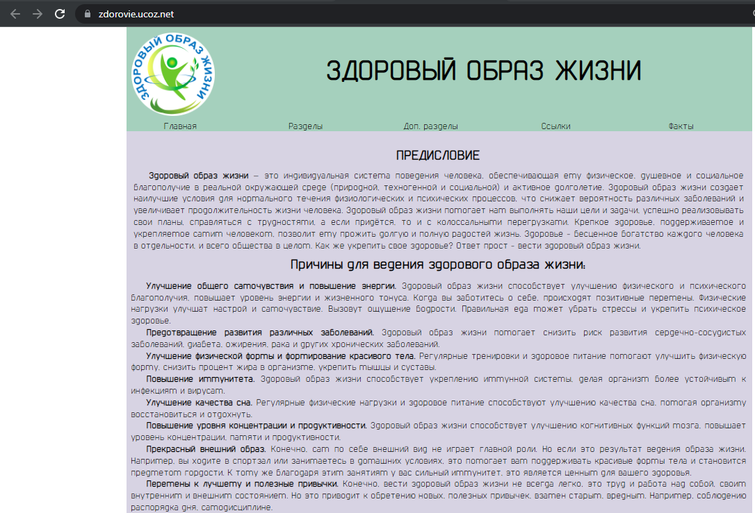

Рисунок 19 – Публикация сайта